

Ministère de l’Enseignement Supérieur et de la Recherche Scientifique
Université Abdelhamid Ibn Badis - Mostaganem

Faculté des Sciences Exactes et d’Informatique
Département de Mathématiques et informatique
Filière : Informatique
Mémoire de Fin d’Etudes
Pour l’Obtention du Diplôme de Master en Informatique
Option : Ingénierie des Systèmes d’Information
Présenté par :
Madani Mohamed El-Habib
Meftouh Mohamed Adda

Thème :
La gestion distribuée des interactions client pour la prise de décision au niveau de l’OPGI
Soutenu le :
Devant le jury composé de :
Zahmani Habib Grade Université de Mostaganem Président
Khelifa Noureddine Grade Université de Mostaganem Examinateur
Khiat Sofiane Grade Université de Mostaganem Encadreur
Benameur Abdelkader Grade Université de Mostaganem Co-encadreur
Année Universitaire 2022-2023

Résumé
Dans le cadre de notre projet de fin d'études, notre stage s'est déroulé au sein de l'entreprise des Offices de Promotion et de Gestion Immobilières OPGI de Mostaganem. L'objectif principal de ce stage était de mettre en place une application web visant à faciliter le travail du service contentieux et du service de recouvrement. Notre projet vise spécifiquement à automatiser certaines tâches de gestion de ces services.
Pour la modélisation de notre système, nous avons opté pour l'utilisation de la méthode Rational Unified Process (RUP) et du langage Unified Modeling Language (UML). En ce qui concerne l'implémentation, nous avons fait appel à plusieurs technologies en nous appuyant sur Django pour la partie backend. Django est un framework qui offre une efficacité remarquable dans le développement d'applications web. Pour la gestion de la base de données, nous avons choisi d'utiliser PostgreSQL comme système de gestion de base de données (SGBD), ainsi que Redis pour le stockage des données clé-valeur en mémoire.

Mots-clés : Application web, Office de Promotion et de la Gestion Immobilière (OPGI), Système d’information, Le Business Process Model and Notation (BPMN), Spécification Exigences Logicielles (SEL), Unified Modeling Language (UML), Rational Unified Process (RUP), Django, Redis, Système de gestion de base de données (SGBD).

Abstract
As part of our end-of-studies project, we completed an internship at the Offices de Promotion et de Gestion Immobiliere (OPGI) in Mostaganem. The main objective of this internship was to develop a web application to facilitate the work of the legal and debt collection departments. Our project specifically aimed to automate certain management tasks for these departments.
For the system modeling, we chose to use the Rational Unified Process (RUP) methodology and the Unified Modeling Language (UML). Regarding the implementation, we employed various technologies with Django as the backend framework. Django is a highly efficient framework for web application development. For database management, we selected PostgreSQL as the relational database management system (RDBMS), and Redis for in-memory key-value data storage.

Keywords: Web application, Office de Promotion et de la Gestion Immobilière (OPGI), Information System, Business Process Model and Notation (BPMN), Software Requirements Specification (SRS), Unified Modeling Language (UML), Rational Unified Process (RUP), Django, Redis, Database Management System (DBMS).

Dédicace

Je dédie ce mémoire
A mes chers parents et grands-parents.
A mon frère et mes cousins.
A mes amis.
A tous mes proches.

Madani Mohamed El-Habib

Dédicace

Je dédie ce mémoire
A mes chers parents.
A mes sœurs et mon frère.
A mes amis.
A tous mes proches.

Meftouh Mohamed Adda

Remerciements
Tout d’abord nous remercions ALLAH pour nous avoir donné la santé, le courage et la volonté pour achever ce travail.
Nous tenons aussi à adresser nos vifs remerciements à nos encadrants, M. Khiat Sofiane et M. Benameur Abdelkader, qui par leurs encouragements renouvelés, leurs remarques pertinentes, leurs conseils, leur disponibilité et leur soutien qui ne nous ont jamais fait défaut, nous ont permis d'achever notre travail de recherche dans les meilleures conditions.
Nos vifs remerciements s’adressent à M. Zahmani Habib à l’université de Mostaganem de nous avoir honoré par sa présence en tant que président du jury.
Nous remercions M. Khelifa Noureddine à l’Université de Mostaganem de nous avoir honoré par sa présence en tant que d’examinateur du jury.
Pour finir, nous adressons nos remerciements à ceux qui ont contribué, de près ou de loin, à la réalisation de ce travail. Merci pour votre soutien.

Liste des figures
Figure 1 : Diagramme de cause à effet retard de paiement 8
Figure 2 : L’organigramme de L’OPGI [2] 11
Figure 3 : Processus métier privé de service recouvrement 16
Figure 4 : Processus métier collaboration de service recouvrement 18
Figure 5 : Processus métier chorégraphie de service recouvrement 18
Figure 6 : Processus métier privé de service contentieux 20
Figure 7 : Diagramme de profil du système « L’OPGI » 33
Figure 8 : Diagramme contexte statique système l’OPGI 34
Figure 9 : Diagramme package de système l’OPGI 35
Figure 10 : Diagramme de cas d’utilisation du package « Développeur » 36
Figure 11 : Diagramme de la séquence du cas d'utilisation « authentification » 38
Figure 12 : Diagramme de la séquence du cas d'utilisation « Ajouter Employé » 42
Figure 13 : Diagramme de la séquence du cas d'utilisation « Modifier Employé » 45
Figure 14 : Diagramme de la séquence du cas d'utilisation « Supprimer Employé » 48
Figure 15 : Diagramme de la séquence du cas d'utilisation « Consulter Employé » 50
Figure 16 : Diagramme de séquence du cas d'utilisation « Ajouter le groupe » 53
Figure 17 : Diagramme de cas d’utilisation du package « Administrateur » 54
Figure 18 : Diagramme de séquence du cas d'utilisation « Ajouter montant mensuel » 58
Figure 19 : Diagramme de séquence du cas d'utilisation « Modifier montant mensuel » 61
Figure 20 : Diagramme de séquence du cas d'utilisation « Supprimer montant mensuel » 64
Figure 21 : Diagramme de séquence du cas d'utilisation « Consulter montant mensuel » 66
Figure 22 : Diagramme de séquence du cas d'utilisation « Ajouter Montant de dette » 70
Figure 23 : Diagramme de séquence du cas d'utilisation « Modifier Montant de dette » 73
Figure 24 : Diagramme de séquence du cas d'utilisation « Supprimer Montant de dette » 76
Figure 25 : Diagramme de séquence du cas d'utilisation « Consulter Montant de dette » 78
Figure 26 : Diagramme de cas d’utilisation du package « Chef service » service recouvrement 79
Figure 27 : Diagramme de la séquence du cas d'utilisation « Rechercher » 81
Figure 28 : Diagramme de séquence du cas d'utilisation « Voir le profile » 83
Figure 29 : Diagramme de séquence du cas d'utilisation « Recevoir les notifications » de service recouvrement 87
Figure 30 : Diagramme de séquence du cas d'utilisation « Voire le taux de constatations » 89
Figure 31 : Diagramme de cas d’utilisation du package « Employé » service contentieux 91
Figure 32 : Diagramme de séquence du cas d'utilisation « Recevoir les notifications » de service contentieux 95
Figure 33 : Diagramme de séquence du cas d'utilisation « Modifier l’état de dossier » 98
Figure 34 : Diagramme de la séquence du cas d'utilisation « Rechercher des dossiers » 100
Figure 35 : Diagramme de séquence du cas d'utilisation « Voire l’archive » 102
Figure 36 : Diagramme de classe du système l’OPGI 104
Figure 37 : Diagramme de profil de conception du système L’OPGI 105
Figure 38 : Diagramme de conception du système L’OPGI 106
Figure 39 : Diagramme de séquence de conception du cas d'utilisateur « authentification » 107
Figure 40 : Diagramme de séquence de conception du cas d'utilisateur « notification service contentieux » 108
Figure 41 : Diagramme de séquence de conception du cas d'utilisateur « ajouter montant mensuel » 109
Figure 42 : Diagramme de composant 110
Figure 43 : Diagramme de déploiement du système l'OPGI 111
Figure 44 : Diagramme de séquence de test « authentification » 112
Figure 45 : Diagramme de séquence du test « ajouter montant mensuel » 113
Figure 46 : L’authentification 122
Figure 47 : L'administrateur 123
Figure 48 : Recevoir notification service contentieux 124
Figure 49 : Recevoir les notifications service recouvrement 125
Figure 50 : Consulter le taux constatations par unité 126
Figure 51 : Recherche par filtrage des occupants 127

Liste des tableaux
Tableau 1 : Interface d’utilisateur service recouvrement 26
Tableau 2 : Interface d’utilisateur service contentieux 28
Tableau 3 : Cas d’utilisation « S’authentifier » 37
Tableau 4 : Cas d’utilisation « Les taches gestion employé » 40
Tableau 5 : Cas d’utilisation « Ajouter l’employé » 41
Tableau 6 : Cas d’utilisation « Modifier employé » 44
Tableau 7 : Cas d’utilisation « Supprimer employer » 46
Tableau 8 : Cas d’utilisation « Consulter employer » 49
Tableau 9 : Cas d’utilisation « Ajouter le groupe » 52
Tableau 10 : Cas d’utilisation « Gestion des montants mensuels » 55
Tableau 11 : Cas d’utilisation « Ajouter le montant mensuel » 57
Tableau 12 : Cas d’utilisation « Modifier le montant mensuel » 60
Tableau 13 : Cas d’utilisation « Supprimer le montant mensuel » 62
Tableau 14 : Cas d’utilisation « Consulter le montant mensuel » 65
Tableau 15 : Cas d’utilisation « Gestion des montants des dettes » 68
Tableau 16 : Cas d’utilisation « Ajouter le montant de dette » 69
Tableau 17 : Cas d’utilisation « Modifier le montant de dette » 72
Tableau 18 : Cas d’utilisation « Supprimer le montant de dette » 74
Tableau 19 : Cas d’utilisation « Consulter le montant de dette » 77
Tableau 20 : Cas d’utilisation « Rechercher » 80
Tableau 21 : Cas d’utilisation « Gestion de profil » 82
Tableau 22 : Cas d’utilisation « Gérer Service Recouvrement » 85
Tableau 23 : Cas d’utilisation « Recevoir des notifications de recouvrement » 86
Tableau 24 : Cas d’utilisation « Voire le taux de constatations » 88
Tableau 25 : Cas d’utilisation « Gestion de service contentieux » 93
Tableau 26 : Cas d’utilisation « Recevoir des notifications de contentieux » 94
Tableau 27 : Cas d’utilisation « Modifier état de dossier » 96
Tableau 28 : Cas d’utilisation « Rechercher des dossiers » 99
Tableau 29 : Cas d’utilisation « Voire l’archive » 101

Liste des abréviations

Abréviation | Expression Complète | Page
L’OPGI | L'Office de Promotion et de la Gestion Immobilière | 4
DFC | Département de Finance et Comptabilité | 8
DGMP | Département Gestion et Maintenance du Patrimoine DGMP | 9
DRHMGX | Département Ressources Humaines et Moyens Généraux | 9
DRHMGX | Département Ressources Humaines et Moyens Généraux | 9
BPMN | Business Process Model and Notation | 10
SEL | Spécification des Exigences Logicielles | 28
UML | Unified Modeling Language | 31
RUP | Rational Unified Process | 32
VPN | Réseau Privé Virtuel | 102
MVC | Modèle Vue Contrôleur | 105
SQL | Structured Query Language | 106
ORM | Object Relational Mapping | 106
ASGI | Asynchrones Server Gateway Interface | 107
HTTP | HyperText Transfer Protocol | 107
MQTT | Message Queuing Telemetry Transport | 107
VSC | Visual Studio Code | 108

Table des matières
Introduction Générale 4
Chapitre 1 Présentation de l’organisme de L’Office de Promotion et de la Gestion Immobilière (L’OPGI) Mostaganem 6
1.1 Introduction 6
1.2 Problématique 7
1.3 Contribution 8
1.4 Description de la société L’Office de Promotion et de la Gestion Immobilière (L’OPGI) 9
1.4.1 Le secteur économique public 9
1.4.2 L’Office de Promotion et de la Gestion Immobilière 10
1.4.3 La gestion des revenus et de la trésorerie 10
1.4.4 L’organigramme de L’OPGI 11
1.4.5 Description des départements et les service concerné (Cas d’étude) 12
1.5 Les processus métiers 14
1.5.1 Definition Le Business Process Model and Notation (BPMN) 14
1.5.2 Les processus métiers des départements et les service concerné (cas d’étude) 14
1.6 Conclusion 21
Chapitre 2 Spécifications des exigences logicielles de L’Office de Promotion et de la Gestion Immobilière (L’OPGI) 22
2.1 Introduction 22
2.1.1 Objectif 22
2.1.2 Portée 23
2.1.3 Définitions d’audience 23
2.1.4 Références 24
2.1.5 Vue d'ensemble 24
2.2 Description Générale 25
2.2.1 Environnement 25
2.2.2 Caractéristiques des utilisateurs 29
2.2.3 Les contraintes 29
2.3 Exigence Spécifique 30
2.3.1 Exigences fonctionnelles 30
2.4 Conclusion 30
Chapitre 3 La Modélisation et conception du Système l’Office de Promotion et de Gestion Immobilière 31
3.1 Introduction 31
3.2 Unified Modeling Language 31
3.3 Rational Unified Process 32
3.4 La démarche du plan de notre modélisation 32
3.4.1 Modèle de cas d'utilisation 33
3.4.2 Modèle d'analyse 103
3.4.3 Modèle de Conception 104
3.4.4 Modèle d’implémentation 110
3.4.5 Modèle de Déploiement 111
3.4.6 Modèle de test 112
3.5 Conclusion 114
Chapitre 4 Implémentation du Système L’Office de Promotion et de la Gestion Immobilière (L’OPGI) 115
4.1 Introduction 115
4.2 Le choix de Framework (Technologies et Framework adoptées) 115
4.2.1 Le choix technologies 115
4.2.2 Pourquoi on choisit le web 118
4.2.3 Web dans les entreprises 119
4.3 Environnement de développement 121
4.3.1 Redis (Remote Dictionary Server) 121
4.3.2 Visual Studio Code 121
4.3.3 PostgreSQL 121
4.3.4 Git 121
4.4 Les interfaces de l’application 122
4.4.1 L’authentification 122
4.4.2 L’administrateur 123
4.4.3 Le service contentieux 124
4.4.4 Le service recouvrement 125
4.4.5 La recherche 127
4.5 Conclusion 128
Conclusion Générale 129
Webographie 130

Introduction Générale
Actuellement, La technologie émergente a radicalement transformé le monde des affaires internationales. Les entreprises qui intègrent ces technologies peuvent accroître leur productivité, leur rentabilité et leur compétitivité sur le marché mondial.
Le système d'information joue un rôle essentiel dans la gestion de l'ensemble des activités de l'entreprise. Cependant, de nombreuses entreprises sont confrontées à des problèmes tels que des surcharges de travail, des erreurs et des retards dans le traitement des demandes, qui peuvent affecter leur efficacité et leur rentabilité. Malgré l'existence d'une infrastructure solide, cela ne suffit souvent pas pour résoudre ces problèmes. Les entreprises sont donc confrontées à des défis importants pour rester compétitives sur le marché mondial. Heureusement, les nouvelles technologies émergentes aident les entreprises à accélérer les processus, faciliter le travail des employés et minimiser les erreurs. Il est donc crucial pour les entreprises de reconnaître l'importance de l'adoption de ces technologies pour rester pertinentes et compétitives dans un monde des affaires en constante évolution.
Le plan de ce rapport de notre projet, qui se subdivise en 4 chapitres principaux :
Chapitre 1 : Présentation de l’organisme de L’Office de Promotion et de la Gestion Immobilière (L’OPGI) Mostaganem
Nous présentons une analyse de l'OPGI, une entreprise publique qui se consacre à la construction et à la gestion de logements sociaux destinés à la location. L'étude se concentre sur la structure interne de l'entreprise et utilise la notation BPMN pour modéliser les processus métier de l'OPGI, afin de mieux comprendre les interactions entre les différents départements et les enjeux auxquels l'entreprise est confrontée.
Chapitre 2 : Spécifications des exigences logicielles de L’Office de Promotion et de la Gestion Immobilière (L’OPGI)
Nous abordons l'importance de la spécification des exigences logicielles pour tout projet de développement de logiciel, en mettant l'accent sur son utilité pour faciliter le fonctionnement interne de l'OPGI de Mostaganem en répondant aux besoins des différents services.
Chapitre 3 : La modélisation et conception
Nous allons modéliser notre système avec la méthode RUP et en utilisant le langage UML.
Chapitre 4 : L’implémentation
Nous décrions la technologie et les outils utilisés pour le développement de ce projet puis la présentation de l'application sous forme de captures d’écran.

Présentation de l’organisme de L’Office de Promotion et de la Gestion Immobilière (L’OPGI) Mostaganem

Introduction
Dans ce chapitre, nous allons plonger dans l'univers de L'Office de Promotion et de la Gestion Immobilière (L’OPGI), une entreprise publique qui s'engage à construire et à gérer des logements sociaux destinés à la location. Nous allons nous focaliser sur la structure interne de l'entreprise, en passant en revue les différents départements qui travaillent de concert pour assurer le bon fonctionnement de l'entreprise. Cette analyse nous permettra de mieux comprendre comment l'OPGI est organisée et comment les différents départements collaborent pour atteindre les objectifs de l'entreprise.
Nous allons également utiliser la notation BPMN pour modéliser les processus métier de l'OPGI. Cette approche nous permettra de visualiser clairement les différents processus de l'entreprise, de l'administration et de la gestion financière à la location des logements, en passant par la maintenance, la relation avec les locataires. Nous pourrons ainsi avoir une meilleure compréhension des interactions entre les différents départements et des enjeux auxquels est confrontée l'entreprise au quotidien.

Problématique
Dans le monde des affaires, les entreprises doivent constamment innover et adopter des technologies pour améliorer leur efficacité et accélérer leurs processus de travail. L'Office de Promotion et de la Gestion Immobilière (OPGI) de Mostaganem ne fait pas exception à cette règle. L'OPGI est une entreprise qui possède plusieurs départements et services qui communiquent entre eux pour assurer une gestion efficace de leur patrimoine immobilier. Le service de recouvrement, qui fait partie du département finance et comptabilité de l'OPGI, est responsable de la gestion des paiements des locataires. Cependant, les employés de ce service rencontrent des difficultés pour trouver les données exactes dont ils ont besoin pour effectuer leurs tâches quotidiennes. Ils doivent faire des recherches manuelles dans la base de données de l'OPGI, par unité, pour trouver les locataires en retard de paiement. Une fois la liste des locataires dépassée la marche de montant et de dette fixée par l'OPGI établie, elle est envoyée au service contentieux, qui se charge des opérations judiciaires, En effet, la situation présente une difficulté majeure avec le contrôle manuel du montant mensuel de chaque unité, le manque de surveillance des unités pour surveiller ces montants, ainsi que le manque de contrôle sur les unités qui ne parviennent pas à atteindre le taux de constatation attendu. Cette conjonction de problèmes crée des défis significatifs dans la gestion précise des montants mensuels dus par chaque unité et dans le suivi des performances des unités individuelles. L'absence de surveillance adéquate peut conduire à des variations imprévues dans les revenus et à une perte de contrôle sur les flux financiers.
Malgré l'infrastructure technologique mise en place par l'OPGI, les employés du service de recouvrement éprouvent encore des difficultés à trouver les informations dont ils ont besoin. Pour améliorer leur efficacité et accélérer les processus de travail, il est donc nécessaire de réfléchir à des solutions technologiques pour faciliter leur travail. Dans ce contexte, l'utilisation de bases de données plus sophistiquées et de systèmes automatisés pour générer automatiquement la liste des locataires en retard de paiement pourrait être envisagée.
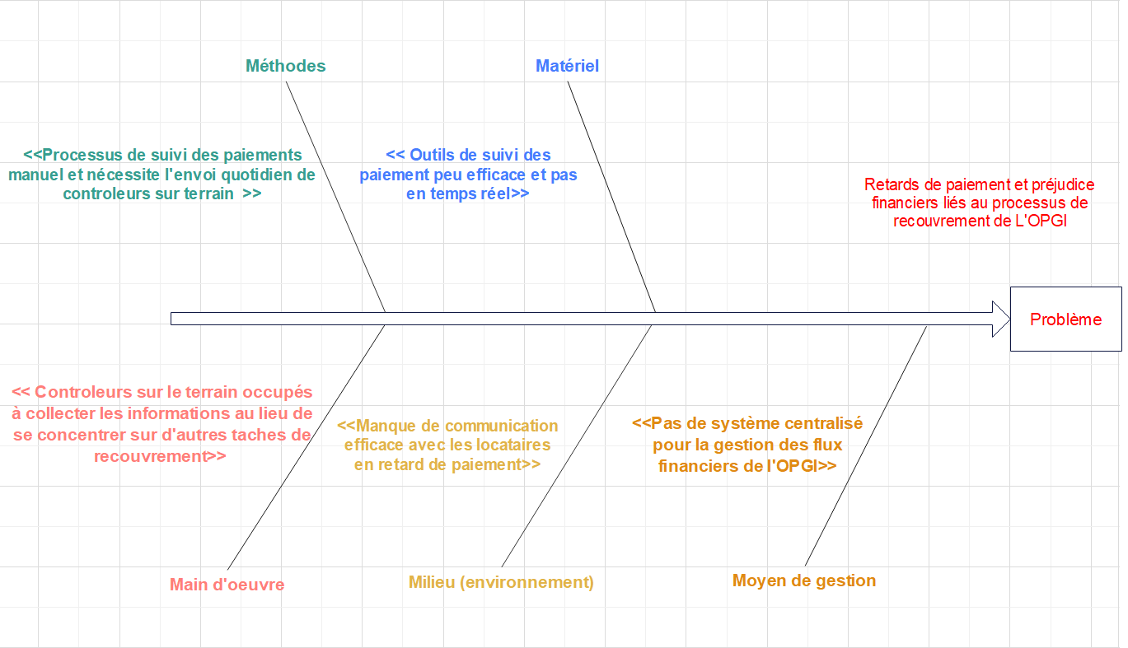
Voici le diagramme de cause à effet pour le problème donné les détails dans la figure suivante :
Figure 1 : Diagramme de cause à effet retard de paiement

Contribution
Dans le monde de l'entreprise, la technologie est devenue essentielle pour résoudre les problèmes et accélérer les processus de travail des entreprises. Cependant, malgré l'infrastructure technologique mise en place par l'Office de Promotion et de la Gestion Immobilière (OPGI) de Mostaganem, certains services, tels que celui du recouvrement, rencontrent encore des difficultés pour trouver les données exactes dont ils ont besoin pour effectuer leurs tâches quotidiennes. Pour faciliter le travail des employés et améliorer l'efficacité de l'OPGI, notre système facilite le contrôle des unités qui n'ont pas atteint un certain taux. Il reçoit la liste de ces unités, les accepte et génère automatiquement un rapport qui permet leur contrôle. De plus, le système affiche en temps réel les montants mensuels pour chaque unité, par année et par mois. Cette fonctionnalité offre une vision globale de la situation financière de toutes les unités. Ainsi, La recherche précise des occupants par clé est une fonctionnalité essentielle qui permet de trouver rapidement les informations relatives à un occupant spécifique. En utilisant cette fonctionnalité, vous pouvez entrer la clé de recherche correspondant à l'occupant recherché, ce qui restreindrait les résultats aux informations spécifiques à cet occupant. L’option de filtrage est également cruciale, car elle permet de trier et de restreindre les résultats de recherche en fonction de critères spécifiques tels que le nom, ou toute autre donnée pertinente. En utilisant l'option de filtrage, vous pouvez obtenir une liste précise des occupants correspondant aux critères spécifiés.

Description de la société L’Office de Promotion et de la Gestion Immobilière (L’OPGI)
Nous aborderons la description de la société L’Office de Promotion et de la Gestion Immobilière en détaillant sa structure interne à travers son organigramme, ainsi que l'ensemble de ses départements.

Le secteur économique public
Le secteur économique public est constitué d'entreprises, d'organismes et d'institutions contrôlés par l'État ou les collectivités publiques. Ces entités ont pour mission de répondre aux besoins de la société, de promouvoir le développement économique et social, et de fournir des biens et des services publics. Les entreprises publiques peuvent être présentes dans différents secteurs tels que les transports, l'énergie, les télécommunications, la santé, l'éducation, etc. Le secteur économique public permet à l'État d'intervenir directement dans l'économie, de réguler les activités économiques et de répondre aux besoins de la population.

L’Office de Promotion et de la Gestion Immobilière
L’Office de Promotion et de la Gestion Immobilière (OPGI) est un établissement public national de nature sociale, doté de la personnalité morale et de l’autonomie financière. L'OPGI peut exercer ses activités sur l’ensemble du territoire national, chargé dans le cadre de la mise en œuvre de la politique sociale de l’Etat, de promouvoir le service public en matière de logements, notamment pour les catégories sociales les plus pauvres. L’OPGI assure aussi l’entretien, la maintenance, la réhabilitation et la restauration des biens immobiliers [1].

La gestion des revenus et de la trésorerie
L’OPGI est une entité publique qui a pour mission de gérer et de construire des logements sociaux destinés à la location. Pour assurer son fonctionnement, l'OPGI doit non seulement gérer efficacement ses revenus, mais également s'assurer que ses locataires paient leur loyer régulièrement. Cela lui permet de disposer des ressources nécessaires pour investir dans de nouveaux projets immobiliers, payer ses employés et assurer la maintenance des logements conformément aux exigences des locataires. En cas de non-respect des termes du contrat de location, l'OPGI se voit contraint de mettre en œuvre les mesures adéquates pour protéger ses intérêts. Dans ce contexte, la gestion des revenus de l'OPGI et sa capacité à assurer une collecte régulière des loyers sont des éléments clés pour garantir sa viabilité financière à long terme et la satisfaction de ses locataires. En outre, l'OPGI doit être en mesure de répondre efficacement aux réclamations de ses locataires pour assurer leur confort et leur bien-être dans les logements loués.

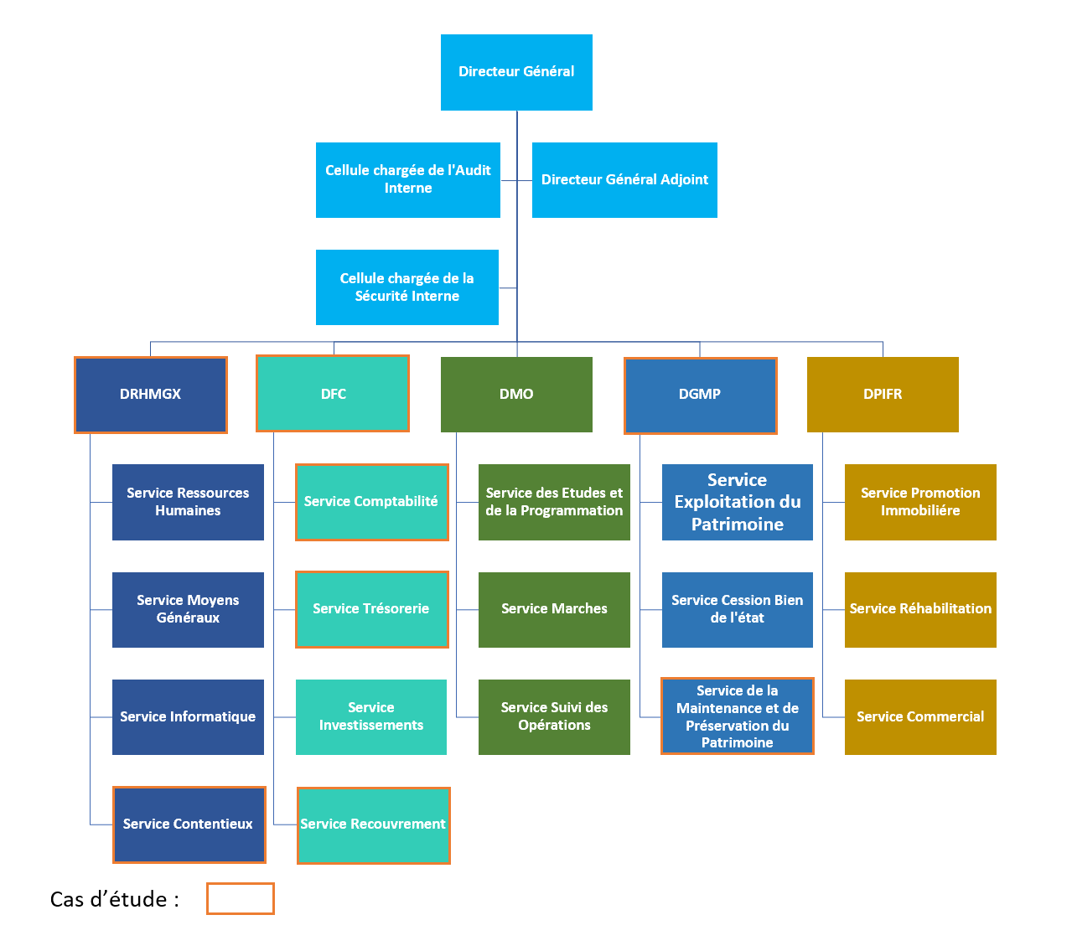
L’organigramme de L’OPGI
Figure 2 : L’organigramme de L’OPGI [2]
D'après l’organigramme de L’OPGI, nous avons sélectionné les départements et les services pertinents liés à notre thème.

Description des départements et les service concerné (Cas d’étude)
Nous expliquerons la description des départements et des services que nous avons sélectionnés et qui sont pertinents par rapport à notre thème.

Le Département de Finance et Comptabilité (DFC)
Le Département de Finance et Comptabilité (DFC) joue un rôle crucial dans la gestion des revenus des logements locatifs. En effet, l'assurance que les locataires paient régulièrement leur loyer et la collecte régulière des loyers sont des éléments essentiels pour garantir la viabilité financière à long terme de l'organisme et la satisfaction des locataires. Ainsi, la DFC s'assure de la confirmation des encaissements et de la comptabilité des recettes. Elle met également en place des contrôles de caisse dans les lieux de paiement afin d'assurer l'exactitude des transactions et d'éviter les erreurs ou les fraudes. Cela permet de maintenir une gestion financière saine et transparente au sein de l'organisme.

Le service trésorerie
Le service de trésorerie est un élément crucial du département DFC, responsable de la gestion efficace des flux de trésorerie et de la tenue des registres financiers. Son rôle clé est de produire un état de caisse pour chaque unité de l'organisation ainsi qu'un journal de caisse pour chaque journée. Le contrôleur du service trésorerie est chargé de vérifier la source de chaque transaction bancaire pour garantir l'exactitude des informations financières. Le chef de service de la trésorerie supervise et coordonne les activités quotidiennes de l'équipe pour assurer le bon fonctionnement de ces tâches essentielles. En somme, le Service de Trésorerie est un élément vital pour la gestion financière d'une organisation.

Le service comptabilité
Le service comptabilité est une entité interne qui gère et contrôle les opérations financières de l'organisation. Il a pour mission de tenir la comptabilité, d'élaborer les budgets, de traiter les factures, de gérer les comptes clients, d'établir les états financiers, de contrôler les flux de trésorerie et de veiller au respect des normes comptables. Le rôle du service comptabilité est essentiel pour garantir la bonne gestion financière de l'OPGI et la pérennité de ses activités.

Le service recouvrement
Le service de recouvrement est chargé de la gestion des paiements et des retards de paiement d'une organisation. Dans le contexte d'une agence immobilière ou d'un organisme de logement social, Le service de recouvrement est responsable de la collecte des loyers, du suivi des paiements en retard, de la gestion des arriérés de loyer et des procédures d'expulsion le cas échéant. Le service de recouvrement joue un rôle crucial dans la gestion financière de l'organisation en minimisant les risques de pertes financières.

Le Département Ressources Humaines et Moyens Généraux (DRHMGX)
Le Département Ressources Humaines et Moyens Généraux (DRHMGX) est responsable de la gestion et de la résolution des litiges liés aux ressources humaines et aux ressources matérielles de l'OPGI. Il travaille en étroite collaboration avec les avocats de l'OPGI pour assurer une gestion efficace des affaires contentieuses et pour protéger les intérêts de l'OPGI. En outre, il est responsable de la gestion des ressources humaines et des moyens généraux de l'OPGI, y compris la gestion des effectifs, des salaires et des avantages sociaux, ainsi que des achats et des fournitures.

Le service contentieux
Le service contentieux est chargé de la gestion des problèmes juridiques et financiers liés aux biens immobiliers publics de l'OPGI, tels que les litiges et les créances impayées. Les professionnels de ce service travaillent à résoudre ces problèmes en utilisant les outils juridiques et les procédures adaptées, afin de garantir une gestion efficace et transparente des biens immobiliers publics, conformément aux lois et réglementations en vigueur.

Les processus métiers

Definition Le Business Process Model and Notation (BPMN)
Le Business Process Model and Notation (BPMN) est un langage de modélisation de processus métier. BPMN est utilisé pour représenter graphiquement les processus métier sous forme de diagrammes, ce qui permet aux entreprises de mieux comprendre et de communiquer sur leurs processus métier [3].

Les processus métiers des départements et les service concerné (cas d’étude)

Le Département de Finance et Comptabilité (DFC)

Le service recouvrement
Voici une description des tâches de service recouvrement de l'OPGI :
- Employé 1 : L'employé 1 est responsable de la surveillance des unités de perception des loyers et du calcul quotidien du taux de recouvrement par unité. Il doit contacter chaque jour les unités de perception des loyers et enregistrer les résultats dans un tableau. Avant la fin du mois, il doit surveiller le taux de constatation pour chaque unité et si le taux de l'unité n'atteint pas le taux requis, il doit demander une autorisation à l'employé 2 pour envoyer une brigade et faire un rapport envoyé au chef de service. En outre, l'employé 1 doit préparer un bilan mensuel, trimestriel et annuel des arriérés de loyer. Il doit également recevoir le compte rendu sur les observations du contrôleur et suivre les excuses des locataires envoyées par ce dernier. Enfin, il est responsable de la gestion des plaintes des locataires et doit faire des recommandations pour leur résolution.
- Employé 2 : L'employé 2 a pour rôle de se déplacer chaque mois dans les unités de contrôle de caisse et de contrôler le registre de paiement quotidien. Il doit vérifier si la quittance est enregistrée dans le registre quotidien et enregistrer la quittance elle-même si c'est le cas. S'il constate que la quittance n'est pas enregistrée dans le registre quotidien, il doit faire un rapport et l'envoyer au chef de service. En outre, l'employé 2 est responsable du suivi et de la préparation des permis de sortie pour l'équipe de collecte. Avant d'émettre les permis, il doit consulter le responsable du service pour s'assurer que la sortie est autorisée.
- Chef de service : Le chef de service a pour rôle de superviser le travail des employés 1 et 2. Il est responsable de la réception du bilan de l'employé 1 et de la vérification des rapports du contrôleur et de l'employé 2. Il doit formuler les permis de sortie de la brigade et les envoyer à l'employé 1 pour suivi. Il est également responsable de la signature de l'autorisation pour la sortie de la brigade et de l'envoi des excuses des locataires à l'employé 1. Enfin, il doit s'assurer que les objectifs de recouvrement sont atteints et faire des recommandations pour l'amélioration des processus de recouvrement.
- Contrôleur : Le contrôleur est chargé de la vérification des unités de perception des loyers. Il doit contrôler chaque unité concernée en parallèle, prendre l'historique actuel pour les locataires et recevoir la liste des locataires ayant des dettes dépassant la marche fixée. Il doit rédiger un rapport sur ce qu'il voit et recevoir des alertes, puis les placer au niveau unitaire. Ce rapport est ensuite transmis à l'employé 1 pour suivi. En outre, le contrôleur est responsable de la supervision du registre de paiement quotidien et doit faire des recommandations pour améliorer les processus de paiement.
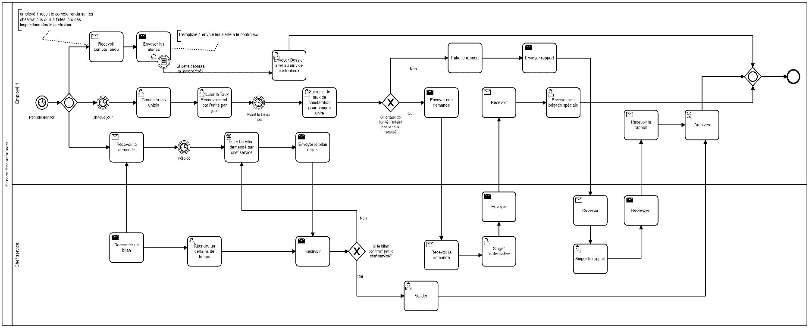
Figure 3 : Processus métier privé de service recouvrement

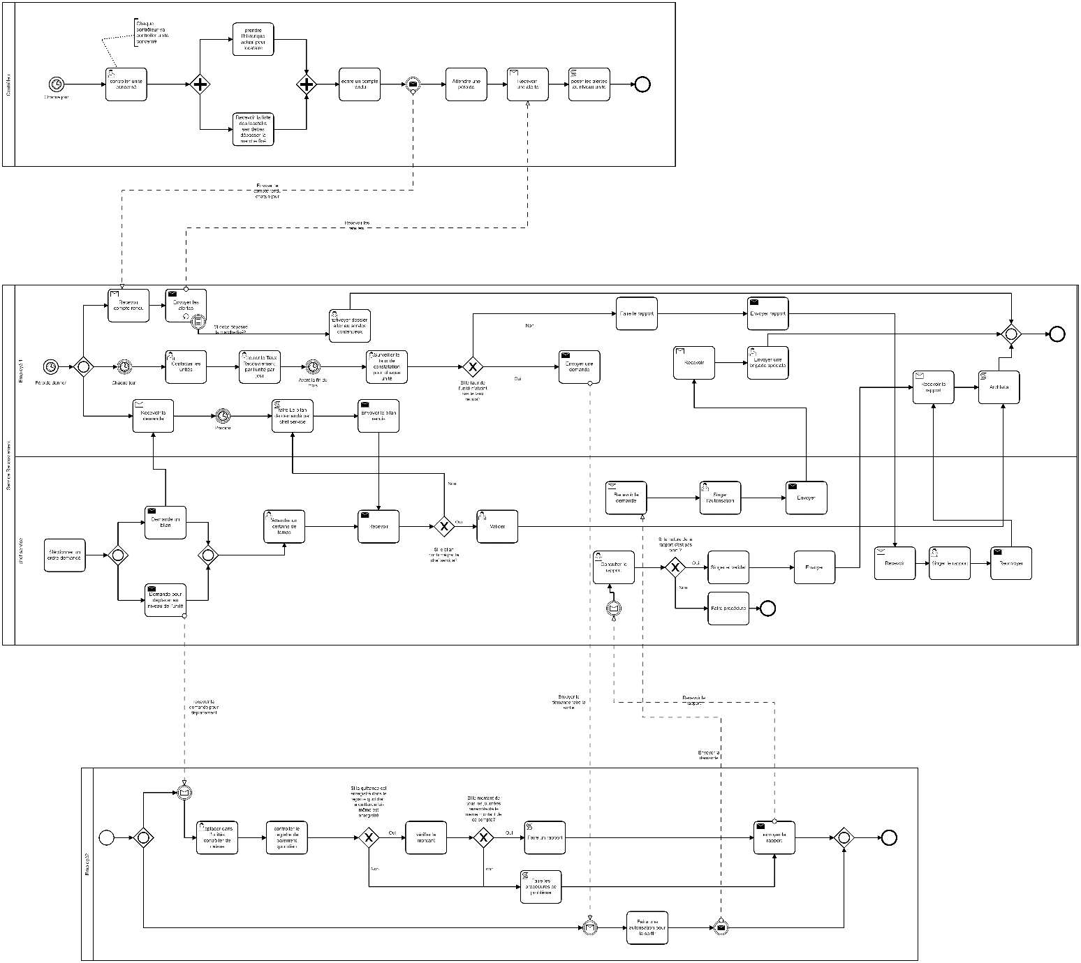
Figure 4 : Processus métier collaboration de service recouvrement
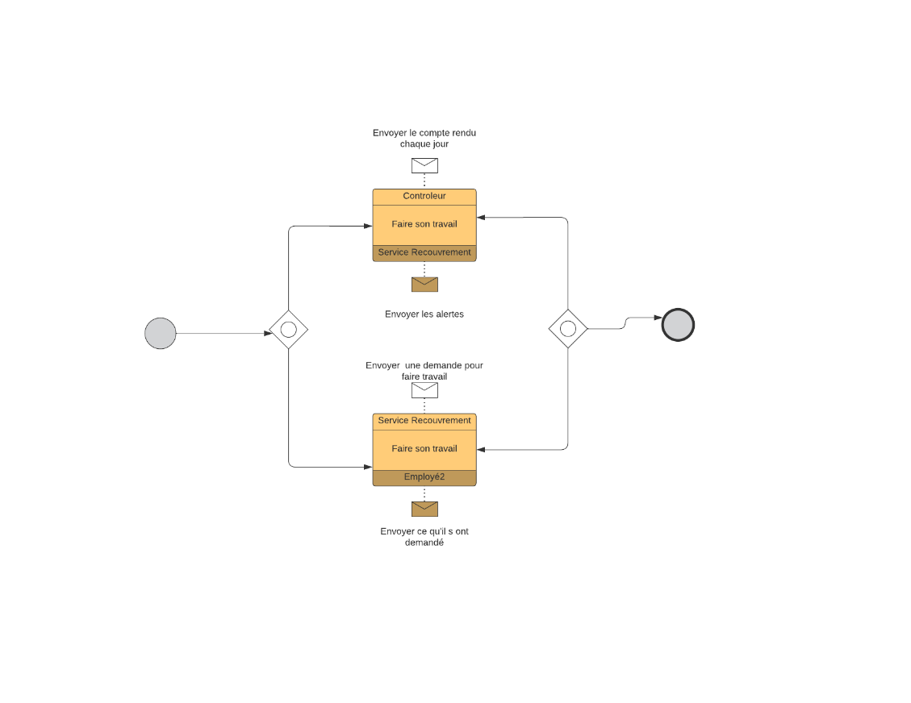
Figure 5 : Processus métier chorégraphie de service recouvrement

Le Département Ressources Humaines et Moyens Généraux (DRHMGX)

Le service contentieux
Voici une description des tâches de service contentieux de l'OPGI :
Le Service Contentieux peut être chargé de récupérer les loyers impayés auprès des locataires en utilisant les procédures légales appropriées, telles que l'envoi d'une mise en demeure, la saisie d'une partie des revenus, ou l'expulsion. Le Service Contentieux s'occupe également des dossiers de surendettement des locataires en difficulté, en établissant un plan d'apurement ou en négociant un étalement de la dette. Le Service Contentieux est chargé de la gestion des contentieux locatifs, qu'il s'agisse de litiges avec les locataires, les sous-locataires ou les cotitulaires du bail. Il assure la défense des intérêts de l'OPGI devant les tribunaux compétents, en veillant à la stricte application de la réglementation en vigueur.
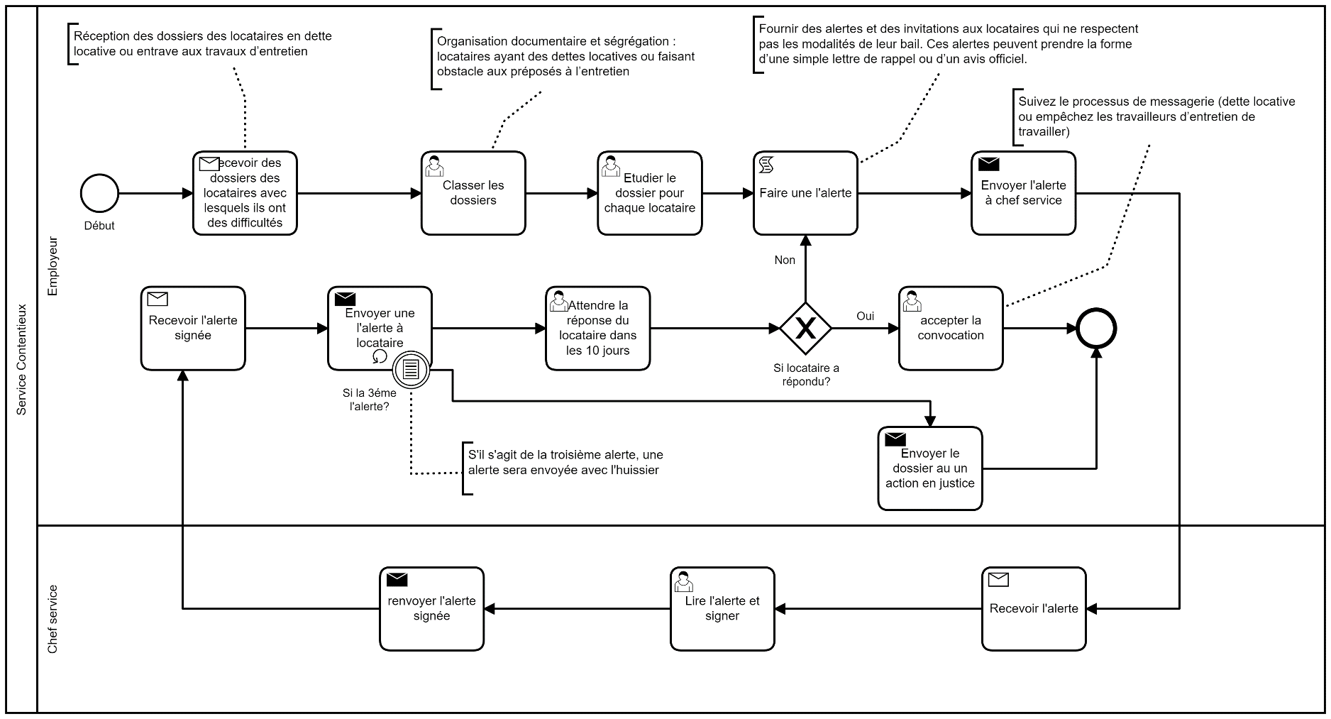
Figure 6 : Processus métier privé de service contentieux

Conclusion
En conclusion, l'utilisation de la méthode de modélisation des processus a été essentielle pour identifier les différents problèmes rencontrés dans un processus métier complexe impliquant différents départements et services de l'organisation. La gestion des revenus et de la trésorerie est cruciale pour le bon fonctionnement d'une entreprise, et l'identification des problèmes critiques est la première étape pour trouver des solutions appropriées. La mise en place de solutions technologiques est essentielle pour améliorer l'efficacité des processus internes, automatiser les tâches et faciliter le travail des employés. Les solutions proposées, telles que l'automatisation des réponses aux requêtes et la transformation des données, peuvent aider à résoudre les difficultés actuelles et à renforcer l'efficacité globale de l'organisation. Il est essentiel de suivre les avancées technologiques pour rester compétitif sur le marché et optimiser le travail des différents départements et services.

Spécifications des exigences logicielles de L’Office de Promotion et de la Gestion Immobilière (L’OPGI)

Introduction
Dans ce chapitre, La spécification des exigences logicielles, également connue sous le nom de software requirement specification document (SRS) en anglais, est un document crucial pour tout projet de développement de logiciel. Elle regroupe toutes les exigences, attentes, conceptions et normes liées au projet. Cela inclut les exigences commerciales qui déterminent l'objectif du projet, les exigences et besoins des utilisateurs finaux, ainsi que les fonctions techniques du produit.
Dans le contexte présenté ici, l'objectif de la spécification des exigences logicielles (SEL) est de faciliter le fonctionnement interne de l'Office de Promotion et de la Gestion Immobilière (OPGI) de Mostaganem. Elle doit répondre aux besoins des différents services de l'OPGI.

Objectif
La spécification des exigences logicielles (SEL) a pour objectif de faciliter le fonctionnement interne de l'Office de Promotion et de la Gestion Immobilière (OPGI) de Mostaganem en répondant aux besoins des différents services. Elle joue un rôle fondamental en tant que guide tout au long du projet, constituant un outil essentiel de communication entre le client, le chef de projet et les développeurs. Cette SEL permet de capturer de manière précise et détaillée les exigences spécifiques des services de l'OPGI, offrant ainsi une référence claire pour le développement du logiciel.

Portée
Notre système « BatGlobal » est une application web qui permet la gestion interne de l'OPGI (Office Public de la Gestion Immobilière) dans différents services tels que le service de recouvrement et le service contentieux. Cette application offre aux utilisateurs, qu'ils soient administrateurs ou employés, la possibilité d'accéder à ces informations depuis n'importe quel navigateur web et de travailler à distance. En utilisant cette application, les utilisateurs peuvent améliorer l'efficacité des processus de travail, gagner du temps et prendre de meilleures décisions. De plus, elle contribue à l'amélioration de la satisfaction des employés et permet une réduction des délais de traitement des dossiers. Grâce à notre système « OPGI », les différentes tâches liées à la gestion interne de l'OPGI sont simplifiées et optimisées, offrant ainsi un environnement de travail plus efficace et performant.

Définitions d’audience
Les principales parties prenantes de ce projet sont les suivantes :
- Le département DFC de l'OPGI, responsable de la gestion financière.
- Le service de recouvrement de l'OPGI, responsable de la collecte des paiements des locataires.
- Les locataires de l'OPGI de Mostaganem, qui sont les utilisateurs finaux du système.
Abréviations et acronymes :
Ce document utilise plusieurs abréviations et acronymes pour faciliter la lecture et la compréhension. Certaines des abréviations et acronymes utilisés comprennent :
- OPGI : Office Public de la Gestion Immobilière.

Références
Ce document a été élaboré en utilisant les informations fournies par l'OPGI de Mostaganem en Algérie. Les références utilisées pour les informations de l’OPGI :
- https://opgimostaganem.dz/

Vue d'ensemble
Ce document décrit les approches recommandées dans la préparation de spécifications d’exigences de logiciel.
- Il contient une explication de la portée du document.
- Il donne une description générale du système.
- Il définit les exigences spécifiques.

Description Générale

Environnement
Notre système « BatGlobal » est intégré à un système centralisé plus large qui regroupe toutes les informations concernant les occupants, les contrats, les consultations de loyer mensuelles effectuées par les caissiers des différentes unités en temps réel. Bien qu'il ne soit pas totalement indépendant, notre système utilise des web sockets préexistantes pour accomplir ses tâches. Ces web sockets permettent à notre système de communiquer et d'échanger des données avec le système centralisé de manière efficace. Grâce à ces connexions établies, notre système est en mesure d'accéder aux informations nécessaires pour gérer les opérations de location de manière optimale.

Interface avec le système
Il existe 20 interfaces.

Interface avec les utilisateurs
Seulement l’administrateur et les le chef service de service de recouvrement et l’employé de service de contentieux peuvent accéder au système
Service de recouvrement :
Menu Principale : service de recouvrement

Notifications  Recevoir la liste des unités qui n'ont pas atteint un certain taux sous forme de notifications | Rechercher | Consulter le taux de constatation par unité
Tableau 1 : Interface d’utilisateur service recouvrement

Les interfaces avec le matériel
Le système est une application web qui nécessite une connexion Internet. Ainsi, tout le matériel lié à la connectivité internet est inclus dans cette catégorie. Il sera hébergé sur un serveur. Par conséquent, le matériel du serveur est également inclus dans la liste des interfaces matérielles pour le système.

Les interfaces avec les logiciels
Non applicable pour le moment.

Les interfaces de communication
Le système est une application Web. Il aura besoin d'Internet/intranet pour communiquer. Il utilisera HTTP/S Protocole de communication avec les clients (navigateurs).

Les activités

Activité 01 : L’authentification
Son objectif est : d’assurer les sécurités des informations. Chaque acteur a son propre compte pour accéder au système

Pour le service de recouvrement

Activité 02 : Recevoir la liste des unités qui n'ont pas atteint un certain taux sous forme de notifications
Sous Activité : Consulter la liste des unités qui n'ont pas atteint un certain taux dans les 10 derniers jours du mois.
Son objectif : Recevoir la liste des unités qui n'ont pas atteint un certain taux et accepter la liste et de générer un rapport automatique pour donner une autorisation de contrôle sur ces unités .

Activité 03 : La rechercher
Son objectif : Effectuer une recherche par clé (Nom, prénom ou identifiant propre à chaque occupant). On peut aussi choisir l’option de filtrage par unité, par cité aussi que par bâtiment.

Activité 04 : Consulter le taux de constatation par unité
Son objectif : Afficher tous les montant mensuel par année et par mois pour toutes les unités en temps réel.

Pour le service de contentieux :

Menu Principale : service de contentieux
Notifications  Recevoir les dossiers des occupants qui sont dépassés la marche des dettes fixé par l’OPGI sous forme de notifications | Rechercher | Traitement juridique :  Assurer la réception des dossiers, leur traitement juridique et le suivi de leur état.
Tableau 2 : Interface d’utilisateur service contentieux

Activité 1 : Recevoir les dossiers des occupants
Son objectif est : Recevoir les dossiers des occupants qui ont dépassé la marche des dettes fixé par le OPGI sous forme de notifications.

Activité 2 : Rechercher
Son objectif : Effectuer une recherche par clé (Nom, prénom ou identifiant propre à chaque occupant). On peut aussi choisir l’option de filtrage par unité, par cité aussi que par bâtiment.

Activité 3 : Traitement juridique
Son objectif est : Assurer la réception des dossiers, leur traitement juridique et le suivi de leur état.

Les exigences d’adaptation aux sites
Le résumé des fonctions que le logiciel doit exécuter est :
- Le service de contentieux assure le traitement juridique des dossiers.
- Le service de recouvrement est chargé de surveiller les unités.
- La recherche précise permet de visualiser l'historique des occupations de manière détaillée.

Caractéristiques des utilisateurs
- Le chef de service (service recouvrement)
Le rôle du chef de service est d'accepter la demande d’alerte concernant les unités qui n'ont pas atteint un certain taux au cours des 10 derniers jours du mois et de générer un rapport automatique pour donner une autorisation de contrôle sur ces unités
- L’employé (service de contentieux)
Le rôle de l'employé du service de contentieux est d'accepter les dossiers et de les traiter d'un point de vue juridique. Ils sont responsables de prendre en charge les dossiers qui nécessitent une intervention juridique et d'assurer leur traitement approprié.

Les contraintes
Contraintes du développement :
Seulement le chef service et l'employé qui peuvent accéder au système.
Le système accepte seulement les utilisateurs enregistrés.

Exigence Spécifique

Exigences fonctionnelles
Notre système est conçu pour aider l'OPGI et son département en fournissant des services essentiels. Il englobe le service de recouvrement, qui gère les unités n'ayant pas atteint un certain taux en recevant leur liste, en l'acceptant et en générant automatiquement un rapport pour autoriser leur contrôle. De plus, le système affiche en temps réel les montants mensuels par année et par mois pour toutes les unités, offrant une vision globale de leur situation financière. Parallèlement, le service de contentieux du système s'occupe des dossiers des occupants qui ont dépassé la marche des dettes fixée par l'OPGI. Il assure la réception des dossiers, leur traitement juridique et le suivi de leur état, grâce à des notifications appropriées.

Conclusion
Dans ce chapitre nous avons réalisé un rapport qui décrit les différents service et département ainsi que son organigramme et le cahier de charge contient sous la norme IEEE 830-1993.

La Modélisation et conception du Système l’Office de Promotion et de Gestion Immobilière

Introduction
L'objectif de ce chapitre consiste à exposer les étapes cruciales requises pour l'évolution et le développement de notre système de gestion interne au sein de l'OPGI. Dans ce chapitre, nous avons opté pour l'utilisation du langage de modélisation UML, reconnu pour sa capacité à fournir un cadre UP normalisé afin de représenter de manière systématique un problème donné. En tant que langage de modélisation exhaustif, il aborde de multiples aspects du développement de logiciels, tels que les exigences, l'architecture, les structures et les comportements.

Unified Modeling Language
Le langage UML (Unified Modeling Language) est constitué de diagrammes intégrés utilisés par les développeurs informatiques pour la représentation visuelle des objets, des états et des processus dans un logiciel ou un système. Le langage de modélisation peut servir de modèle pour un projet et garantir une architecture d’information structurée ; il peut également aider les développeurs à présenter leur description d’un système d’une manière compréhensible pour les spécialistes externes.
UML est principalement utilisé dans le développement de logiciels orientés objet. Les améliorations apportées à la norme dans la version 2.0 la rendent également adaptée à la représentation des processus de gestion [4].

Rational Unified Process
La méthode Rational Unified Process (RUP) est une approche générique, itérative et incrémentale qui, bien qu'elle soit relativement complexe, s'adapte aisément aux processus et aux besoins de développement. Son objectif principal est de répondre promptement aux besoins des utilisateurs dans les délais préétablis. En effet, elle encadre et formalise l'ensemble des étapes du développement d'un logiciel, permettant ainsi une gestion méthodique et structurée du processus de création [5].

La démarche du plan de notre modélisation
Dans ce chapitre nous allons présenter les différents diagrammes des modèles suivants :

- Modèle de cas d'utilisation
- Modèle d'analyse
- Modèle de conception
- Modèle d'implémentation
- Modèle de déploiement
- Modèle de test

Modèle de cas d'utilisation

Diagramme de profile
Cette figure représente le diagramme de profil du système permettant l'utilisation de profils pour un méta modèle donné. Ce diagramme fournit une représentation des concepts utilisés dans la définition des profils.
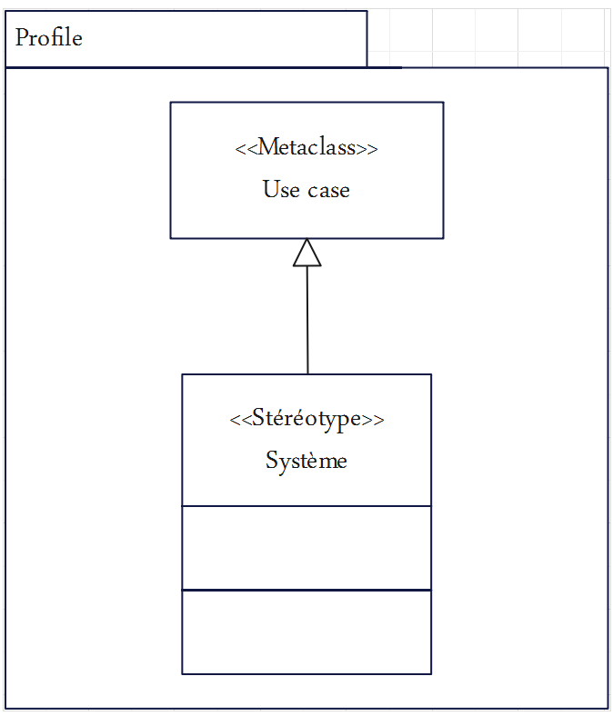
Figure 7 : Diagramme de profil du système « L’OPGI »

Diagramme de contexte statique
La figure représente le diagramme de contexte statique notre système qui délimite le domaine d’étude en précisant : ce qui est à la charge du système (OPGI : Offices de Promotion et de Gestion Immobilières).et en identifiant l’environnement extérieur au système étudié avec lequel ce dernier communique.
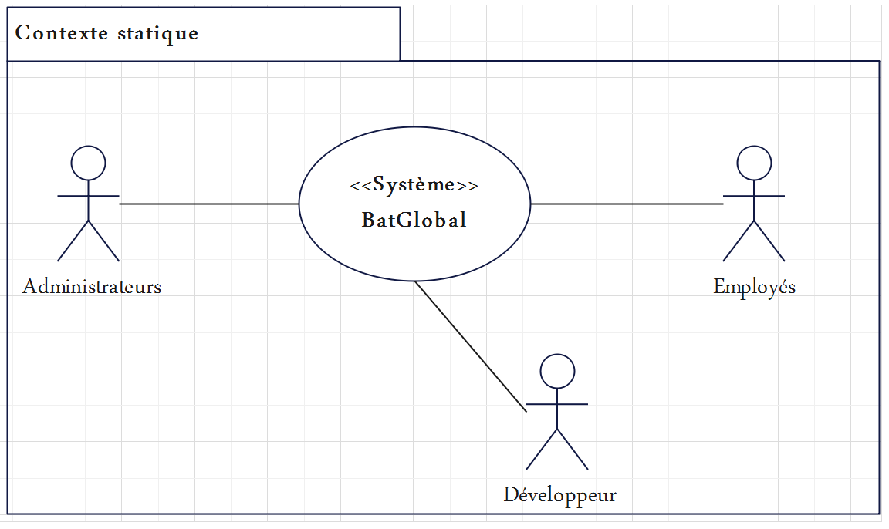
Figure 8 : Diagramme contexte statique système l’OPGI

Diagramme de package
La figure représente un diagramme de package avec des packages pour les employés, les administrateurs et les chefs de service, montrant comment ils interagissent et dépendent les uns des autres dans le système.
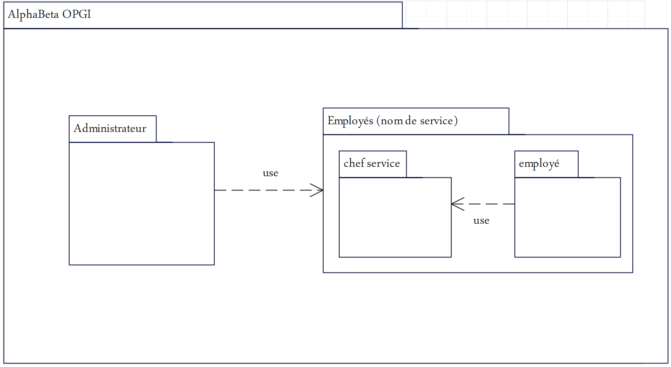
Figure 9 : Diagramme package de système l’OPGI

Diagramme de cas d’utilisation

Diagramme de cas d’utilisation du package « Développeur »
La figure suivante représente le diagramme de cas d’utilisation de développeur.
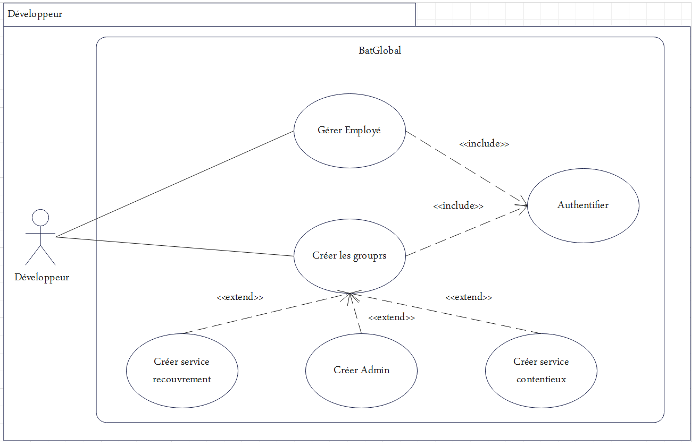
Figure 10 : Diagramme de cas d’utilisation du package « Développeur »

Description textuelle du cas d’utilisation « S’authentifier »
Sommaire d’identification :
Titre : S’authentifier
Objectifs : contrôler l’accès (l’identification des utilisateurs).

Acteurs : Administrateur, Employé
Description des scénarios :
Préconditions : L’acteur doit être présent dans la base de données.
Scénario nominal :
Acteur (Développeur/Administrateur/ Employé) | Système
1. Ce cas d’utilisation commence quand un acteur demande d’accéder au site. | 2. Le système affiche la page d’authentification.
3. L’acteur saisit le login et le mot de passe. | 5. Le système vérifie l’existence des données.
4. L’acteur cliquez sur « Se connecter ». | 6. Le système affiche la page d’accueil.

Tableau 3 : Cas d’utilisation « S’authentifier »
Enchaînements alternatifs :
A. Erreur d’authentification : login ou mot de passe incorrect.
Cet enchaînement démarre au point 4.
6. Le système affiche un message d’erreur.
Le scénario reprend au point 2.
Enchaînement d’erreur : Aucun
Postconditions :
- Acteur authentifié.
- La page d’accueil s’affiche.
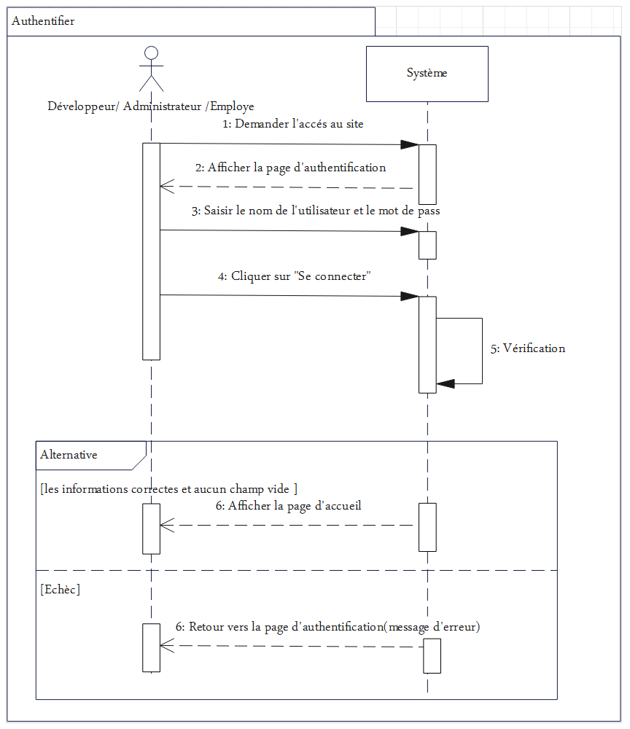
Figure 11 : Diagramme de la séquence du cas d'utilisation « authentification »

Description textuelle du cas d’utilisation « Gérer Employé »
Sommaire d’identification :
Titre : Gérer les Employés
Résumé : permet à développeur de la gestion des employés
(Ajouter, Modifier, Supprimer et Consulter).
Acteurs : Développeur
Description des scénarios :
Préconditions : Succès d’authentification
Scénario nominal :
Développeur | Système
1. Le Développeur ouvre la page « Gestion employés ». | 2. Le système affiche une page contenant la liste des employés.
3. Le Développeur choisit l’action souhaitée :
a. Ajouter l'employé.
b. Modifier employé.
c. Supprimer l'employé.
d. Consulter les détails des employés.
Tableau 4 : Cas d’utilisation « Les taches gestion employé »
Enchaînements alternatifs : Aucun.
Enchaînements d'erreurs : Aucun.
Postcondition : Aucune.

Sommaire d’identification :
Titre : Ajouter l'employé.
Résumé : permet à développeur d’ajouter un employé.
Acteurs : Développeur
Description des scénarios :
Préconditions : L'employeur doit être authentifié en tant que développeur Cas d’utilisation « Authentification ».
Scénario nominal :
Développeur | Système
1. Le Développeur ouvre la page « Gestion employés » | 2. Le système affiche une page contenant la liste des employés.
3. Le Développeur choisit l’action « Ajouter l’employé ». | 4. Le système affiche un formulaire à remplir.
5. Le Développeur saisit les informations à remplir concernant le nouvel employé. | 6. Le système vérifie les données.
 | 7. Le système enregistre l’employé dans la base de données.
Tableau 5 : Cas d’utilisation « Ajouter l’employé »
Enchaînements alternatifs :
A. Champs obligatoires non valides ou vides. (Cet enchaînement démarre au point 6)
7. Le système affiche un message d’erreur.
Le scénario reprend au point 4.
Enchaînements d’erreur :
E. Annulation d’ajout de l’employé.
Ce scénario peut démarrer du point 4 au point 6 du scénario nominal.
4-6. Le développeur annule l’ajout le cas d’utilisation se termine en échec.
Postconditions : Employé ajouté.
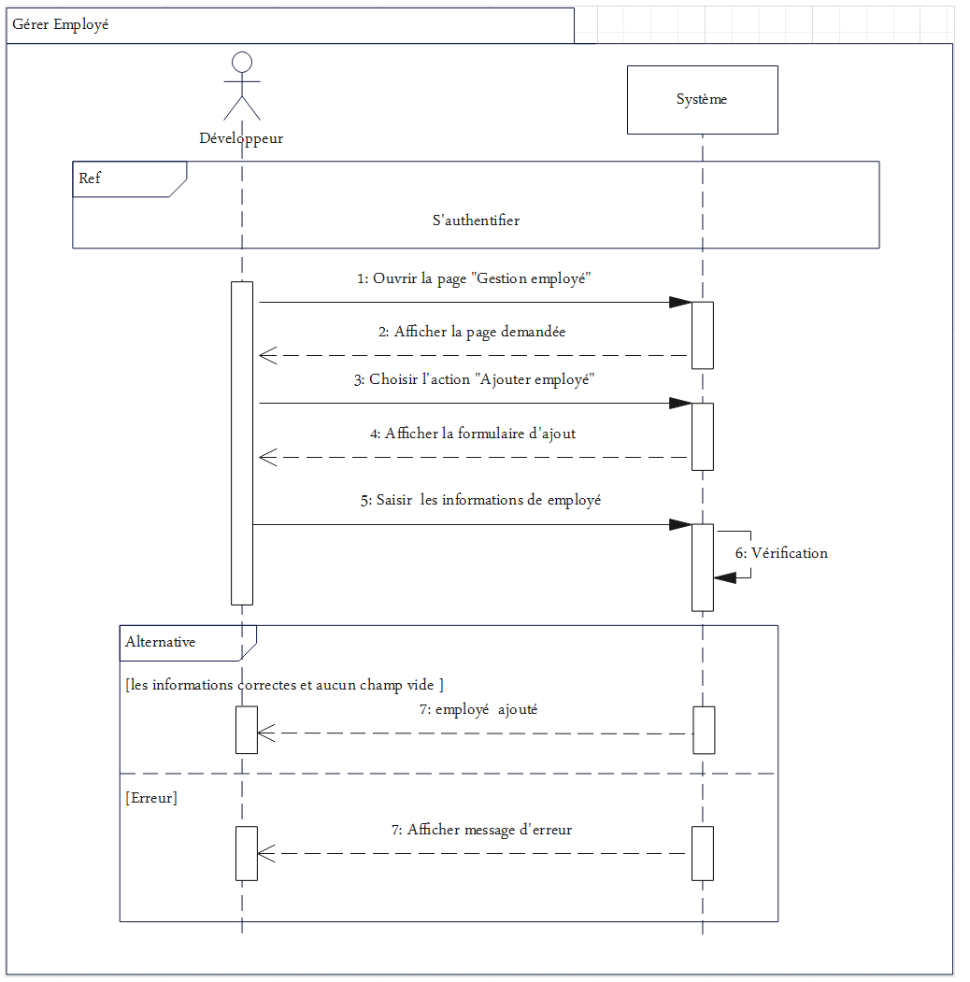
Figure 12 : Diagramme de la séquence du cas d'utilisation « Ajouter Employé »

Sommaire d’identification :
Titre : Modifier l’employé
Résumé : permet à développeur de modifier un employé.
Acteurs : Développeur
Description des scénarios :
Préconditions :
-L’employé doit être authentifié en tant que développeur Cas d’utilisation « Authentification ».
- Succès de consultation de la liste des utilisateurs.
Scénario nominal :
Développeur | Système
1. Le Développeur ouvre la page « Gestion employés » | 2. Le système affiche une page contenant la liste des employés.
3. Le Développeur choisit l’action « Modifier ». | 4. Le système affiche le formulaire de modification.
5. Le Développeur modifie les informations de l’employé. | 6. Le système vérifie les données.
 | 7. Le système enregistre la modification dans la base de données.
Tableau 6 : Cas d’utilisation « Modifier employé »
Enchaînements alternatifs : Aucun.
Enchaînements d’erreur :
E. Annulation de modification de l’employé.
Ce scénario peut démarrer du point 4 au point 6 du scénario nominal.
4-6. Le Développeur annule la modification, le cas d’utilisation se termine en échec.
Postconditions : Employé modifié.

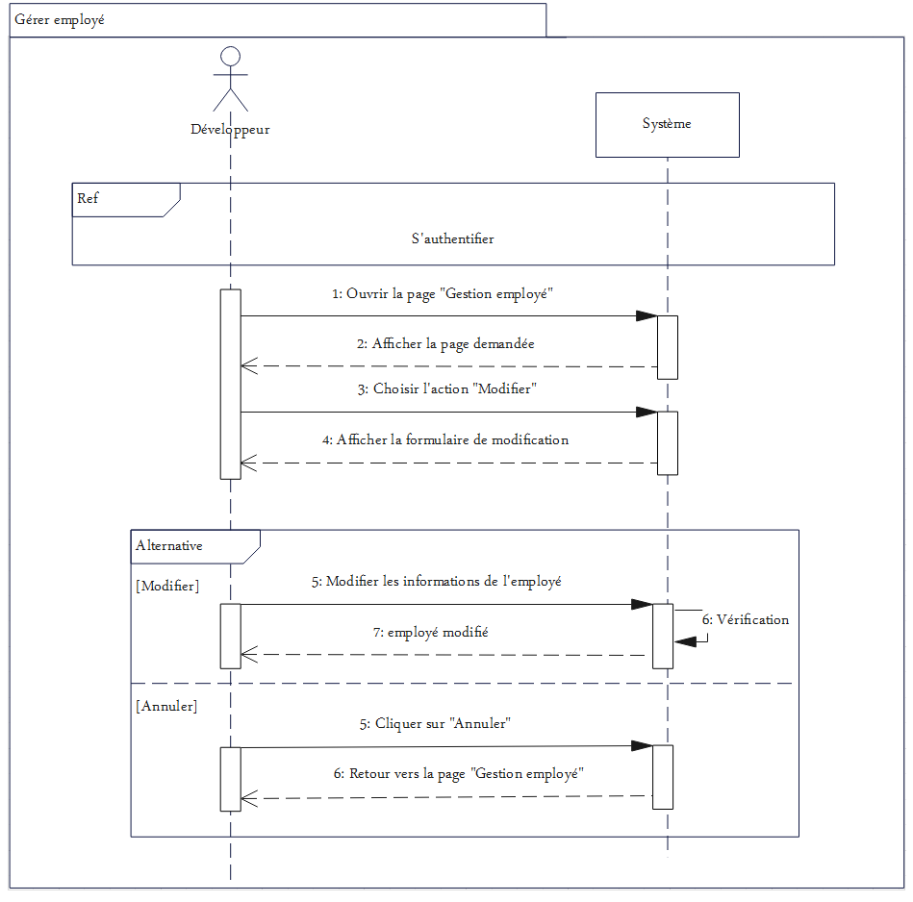
Figure 13 : Diagramme de la séquence du cas d'utilisation « Modifier Employé »

Sommaire d’identification :
Titre : Supprimer Employé.
Résumé : permet à développeur de supprimer un employé.
Acteurs : Développeur
Description des scénarios :
Préconditions :
-L’employé doit être authentifié en tant que développeur Cas d’utilisation « Authentification ».
- Succès de consultation de la liste des employés.
Scénario nominal :
Développeur | Système
1. Le Développeur ouvre la page « Gestion employé » | 2. Le système affiche une page contenant la liste des employés.
3. Le Développeur choisit l’action « Supprimer ». | 4. Le système demande la validation de la suppression.
5. Le Développeur valide la suppression. | 6. Le système procède à la suppression de l’employé de la base de données.
Tableau 7 : Cas d’utilisation « Supprimer employer »
Enchaînements alternatifs : Aucun.
Enchaînements d’erreur :
E. Annulation de suppression de l’employé.
Ce scénario peut démarrer du point 4 au point 5 du scénario nominal.
4-5. Le Développeur annule la modification, le cas d’utilisation se termine en échec.
Postconditions : Employé supprimé.
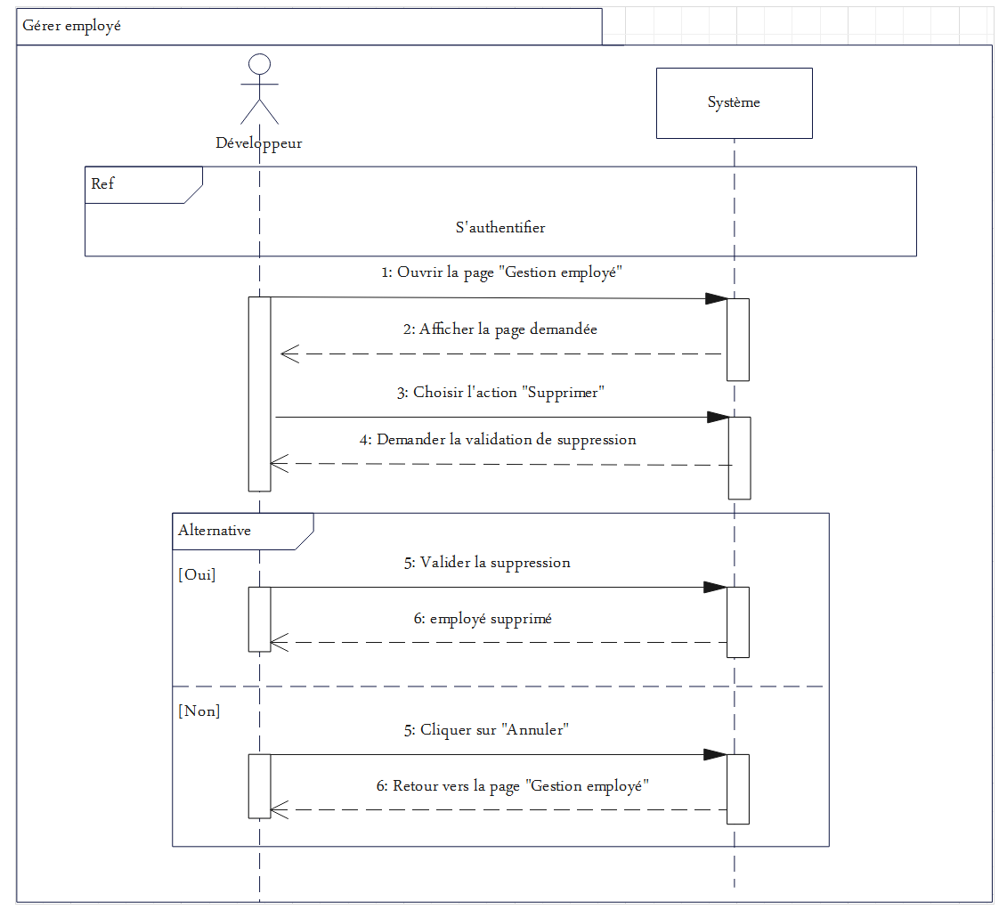
Figure 14 : Diagramme de la séquence du cas d'utilisation « Supprimer Employé »

Sommaire d’identification :
Titre : Consultant employé.
Résumé : permet à développeur de consulter les détails d’un employé.
Acteurs : Développeur
Description des scénarios :
Préconditions :
-L’employé doit être authentifié en tant que développeur Cas d’utilisation « Authentification ».
- Succès de consultation de la liste des employés.
Scénario nominal :
Développeur | Système
1. Le Développeur ouvre la page « Gestion employés » | 2. Le système affiche une page contenant la liste des employés.
3. Le Développeur choisit l’action « Consulter ». | 4. Le système affiche les détails de l’employé.
Tableau 8 : Cas d’utilisation « Consulter employer »

Enchaînements alternatifs : Aucun
Enchaînements d'erreurs : Aucun.
Postconditions : Aucune.

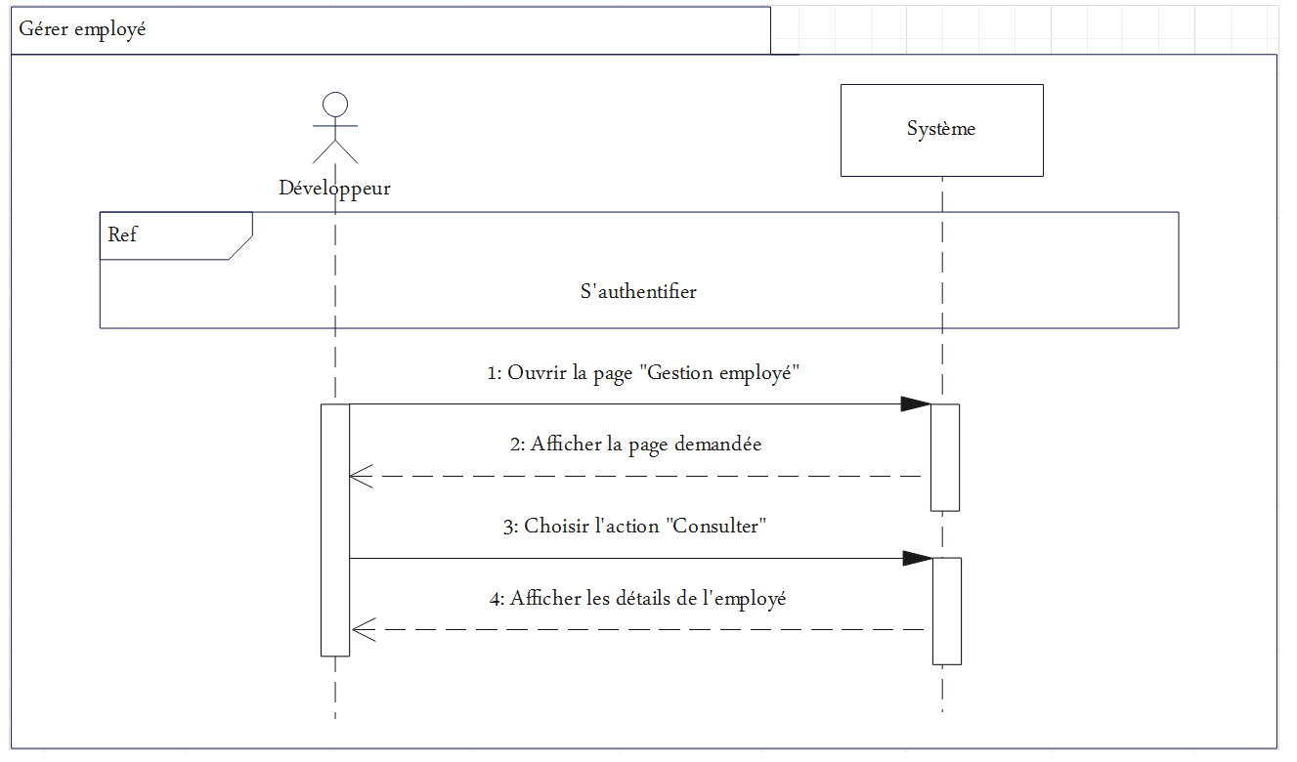
Figure 15 : Diagramme de la séquence du cas d'utilisation « Consulter Employé »

Description textuelle du cas d’utilisation « Créer les groupes »
Sommaire d’identification :
Titre : Ajouter le groupe.
Résumé : permet à développeur d’ajouter un groupe.
Acteurs : Développeur
Description des scénarios :
Préconditions : L'employeur doit être authentifié en tant que développeur Cas d’utilisation « Authentification ».
Scénario nominal :
Développeur | Système
1. Le Développeur ouvre la page « Gestion des groupes » | 2. Le système affiche une page contenant la liste des groupes.
3. Le Développeur choisit l’action « Ajouter le groupe ». | 4. Le système affiche un formulaire à remplir.
5. Le Développeur saisit les informations à remplir concernant le nouveau groupe. | 6. Le système vérifie les données.
 | 7. Le système enregistre l’employé dans la base de données.
Tableau 9 : Cas d’utilisation « Ajouter le groupe »

Enchaînements alternatifs :
A. Champs obligatoires non valides ou vides. (Cet enchaînement démarre au point 6)
7. Le système affiche un message d’erreur.
Le scénario reprend au point 4.
Enchaînements d’erreur :
E. Annulation d’ajout du groupe.
Ce scénario peut démarrer du point 4 au point 6 du scénario nominal.
4-6. Le Développeur annule l’ajout le cas d’utilisation se termine en échec.
Postconditions : Groupe Ajouté.

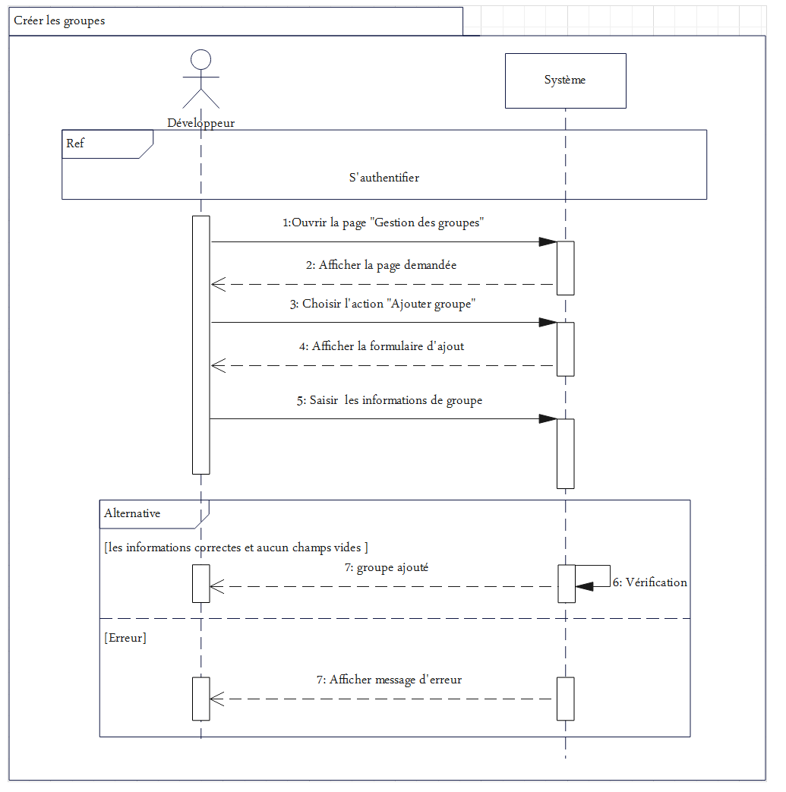
Figure 16 : Diagramme de séquence du cas d'utilisation « Ajouter le groupe »

Diagramme de cas d’utilisation du package « Administrateur »
La figure suivante représente le diagramme de cas d’utilisation de l’administrateur.
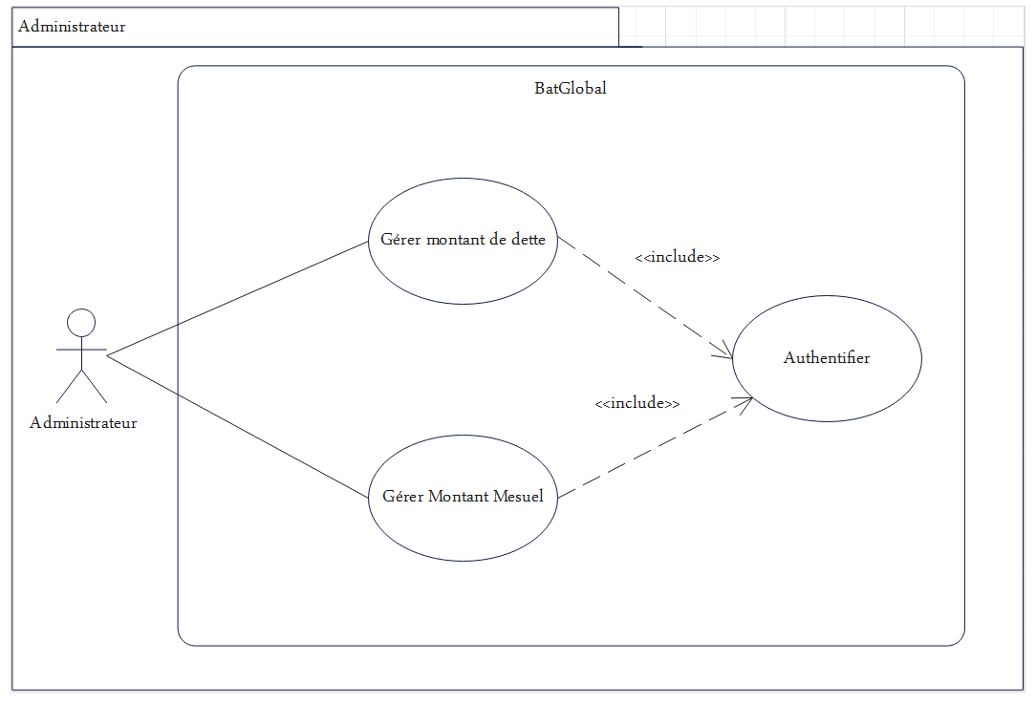
Figure 17 : Diagramme de cas d’utilisation du package « Administrateur »

Description textuelle du cas d’utilisation « Gérer Montant mensuel »
Sommaire d’identification :
Titre : Gestion de Montant mensuel
Résumé : permet à l’administrateur la gestion de Montant mensuel.
(Ajouter, Modifier, Supprimer et Consulter).
Acteurs : Administrateur
Description des scénarios :
Préconditions : Succès d’authentification.
Scénario nominal :
Administrateur | Système
1. L’administrateur ouvre la page « Gestion des montants mensuels ». | 2. Le système affiche une page contenant la liste des Montants mensuels.
3. L’administrateur choisit l’action souhaitée :
a. Ajouter le montant mensuel.
b. Modifier le montant mensuel.
c. Supprimer le montant mensuel.
d. Consulter les détails des montants mensuels.
Tableau 10 : Cas d’utilisation « Gestion des montants mensuels »
Enchaînements alternatifs : Aucun.
Enchaînements d'erreurs : Aucun.
Postcondition : Aucune.

Sommaire d’identification :
Titre : Ajouter le montant mensuel.
Résumé : permet à l’administrateur d’ajouter un montant mensuel.
Acteurs : Administrateur
Description des scénarios :
Préconditions : L'employeur doit être authentifié en tant qu’Administrateur (Cas d’utilisation « Authentification ».
Scénario nominal :
Administrateur | Système
1. L’administrateur ouvre la page « Gestion des montants mensuels » | 2. Le système affiche une page contenant la liste des montants mensuels.
3. L’administrateur choisit l’action « Ajouter le montant mensuel ». | 4. Le système affiche un formulaire à remplir.
5. L’administrateur saisit les informations à remplir concernant le nouveau montant mensuel. | 6. Le système vérifie les données.
 | 7. Le système enregistre l’employé dans la base de données.
Tableau 11 : Cas d’utilisation « Ajouter le montant mensuel »

Enchaînements alternatifs :
A. Champs obligatoires non valides ou vides. (Cet enchaînement démarre au point 6)
7. Le système affiche un message d’erreur.
Le scénario reprend au point 4.
Enchaînements d’erreur :
E. Annulation d’ajout du montant mensuel.
Ce scénario peut démarrer du point 4 au point 6 du scénario nominal.
4-6. L’administrateur annule l’ajout le cas d’utilisation se termine en échec.
Postconditions : Montant mensuel ajouté.

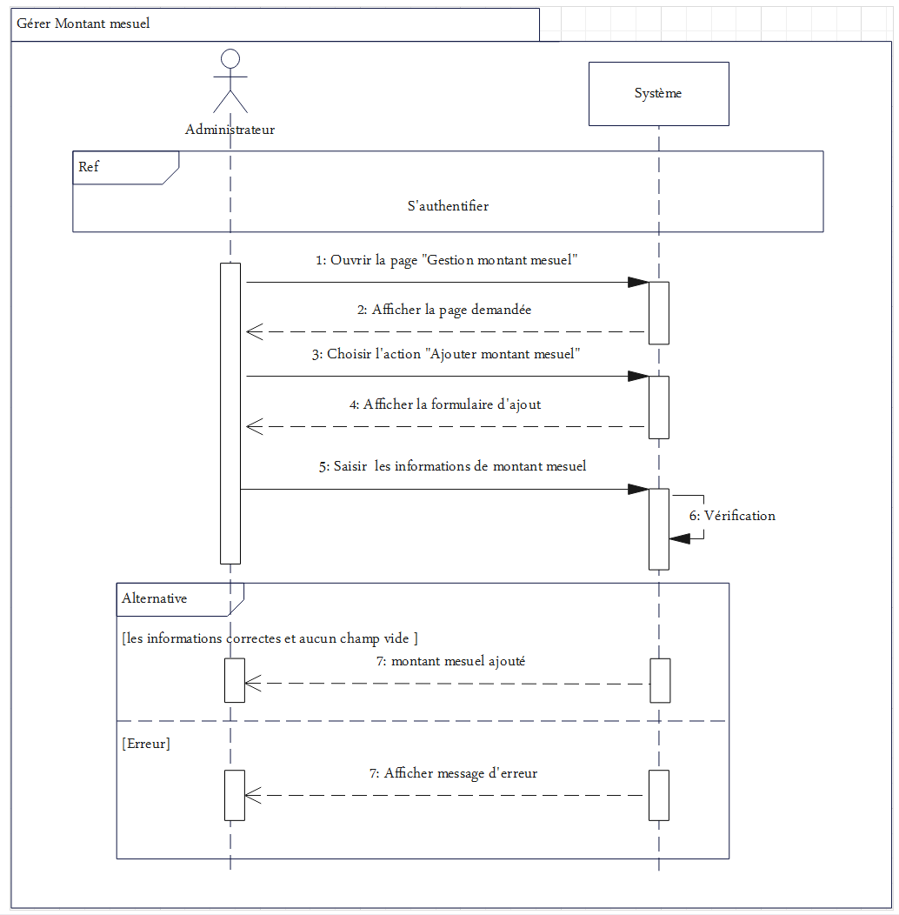
Figure 18 : Diagramme de séquence du cas d'utilisation « Ajouter montant mensuel »
Sommaire d’identification :
Titre : Modifier le montant mensuel.
Résumé : permet à l’administrateur de modifier le montant mensuel.
Acteurs : Administrateur
Description des scénarios :
Préconditions :
- L'employé doit être authentifié en tant qu’Administrateur Cas d’utilisation « Authentification ».
- Succès de consultation de la liste des montants mensuels.

Scénario nominal :
Administrateur | Système
1. L’administrateur ouvre la page « Gestion des montants mensuels » | 2. Le système affiche une page contenant la liste des montants mensuels.
3. L’administrateur choisit l’action « Modifier ». | 4. Le système affiche le formulaire de modification.
5. L’administrateur modifie les informations de montant mensuel. | 6. Le système vérifie les données.
 | 7. Le système enregistre la modification dans la base de données.
Tableau 12 : Cas d’utilisation « Modifier le montant mensuel »
Enchaînements alternatifs : Aucun.
Enchaînements d’erreur :
E. Annulation de modification de montant mensuel.
Ce scénario peut démarrer du point 4 au point 6 du scénario nominal.
4-6. L’administrateur annule la modification, le cas d’utilisation se termine en échec.
Postconditions : Montant mensuel modifié.
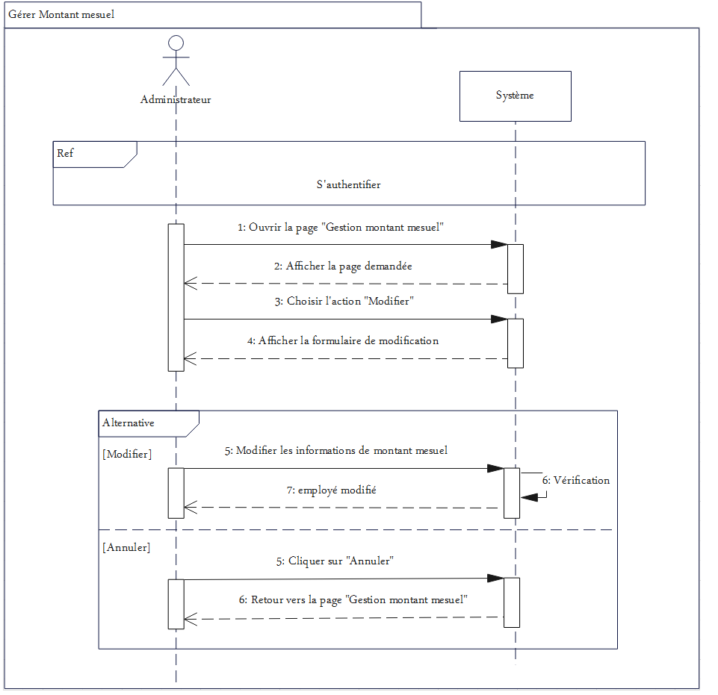
Figure 19 : Diagramme de séquence du cas d'utilisation « Modifier montant mensuel »
Sommaire d’identification :
Titre : Supprimer Montant mensuel.
Résumé : permet à l’administrateur de supprimer le montant mensuel.
Acteurs : Administrateur
Description des scénarios :
Préconditions :
-L’employé doit être authentifié en tant qu’Administrateur (Cas d’utilisation « Authentification ».
- Succès de consultation de la liste des montants mensuels.
Scénario nominal :
Administrateur | Système
1. L’administrateur ouvre la page « Gestion montant mensuel » | 2. Le système affiche une page contenant la liste des montants mensuels.
3. L’administrateur choisit l’action « Supprimer ». | 4. Le système demande la validation de la suppression.
5. L’administrateur valide la suppression. | 6. Le système procède à la suppression de montant mensuel de la base de données.
Tableau 13 : Cas d’utilisation « Supprimer le montant mensuel »
Enchaînements alternatifs : Aucun.
Enchaînements d’erreur :
E. Annulation de suppression du montant mensuel.
Ce scénario peut démarrer du point 4 au point 5 du scénario nominal.
4-5. L’administrateur annule la modification, le cas d’utilisation se termine en échec.
Postconditions : Montant mensuel supprimé.
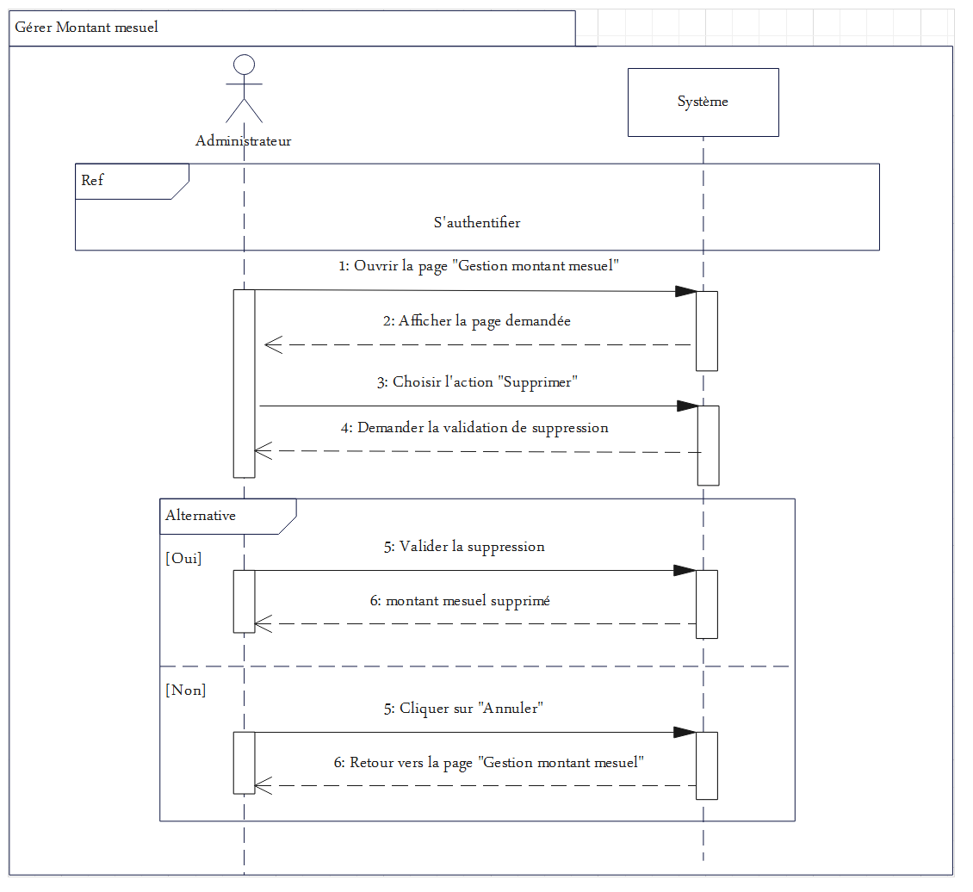
Figure 20 : Diagramme de séquence du cas d'utilisation « Supprimer montant mensuel »

Sommaire d’identification :
Titre : Consultant Montant mensuel.
Résumé : permet à l’administrateur de consulter les détails des montants mensuels.
Acteurs : Administrateur
Description des scénarios :
Préconditions :
-L’employé doit être authentifié en tant qu’Administrateur (Cas d’utilisation « Authentification ».
- Succès de consultation de la liste des montants mensuels.
Scénario nominal :
Administrateur | Système
1. L’administrateur ouvre la page « Gestion montants mensuels » | 2. Le système affiche une page contenant la liste des montants mensuels.
3. L’administrateur choisit l’action « Consulter ». | 4. Le système affiche les détails de montant mensuel.
Tableau 14 : Cas d’utilisation « Consulter le montant mensuel »
Enchaînements alternatifs : Aucun
Enchaînements d'erreurs : Aucun.
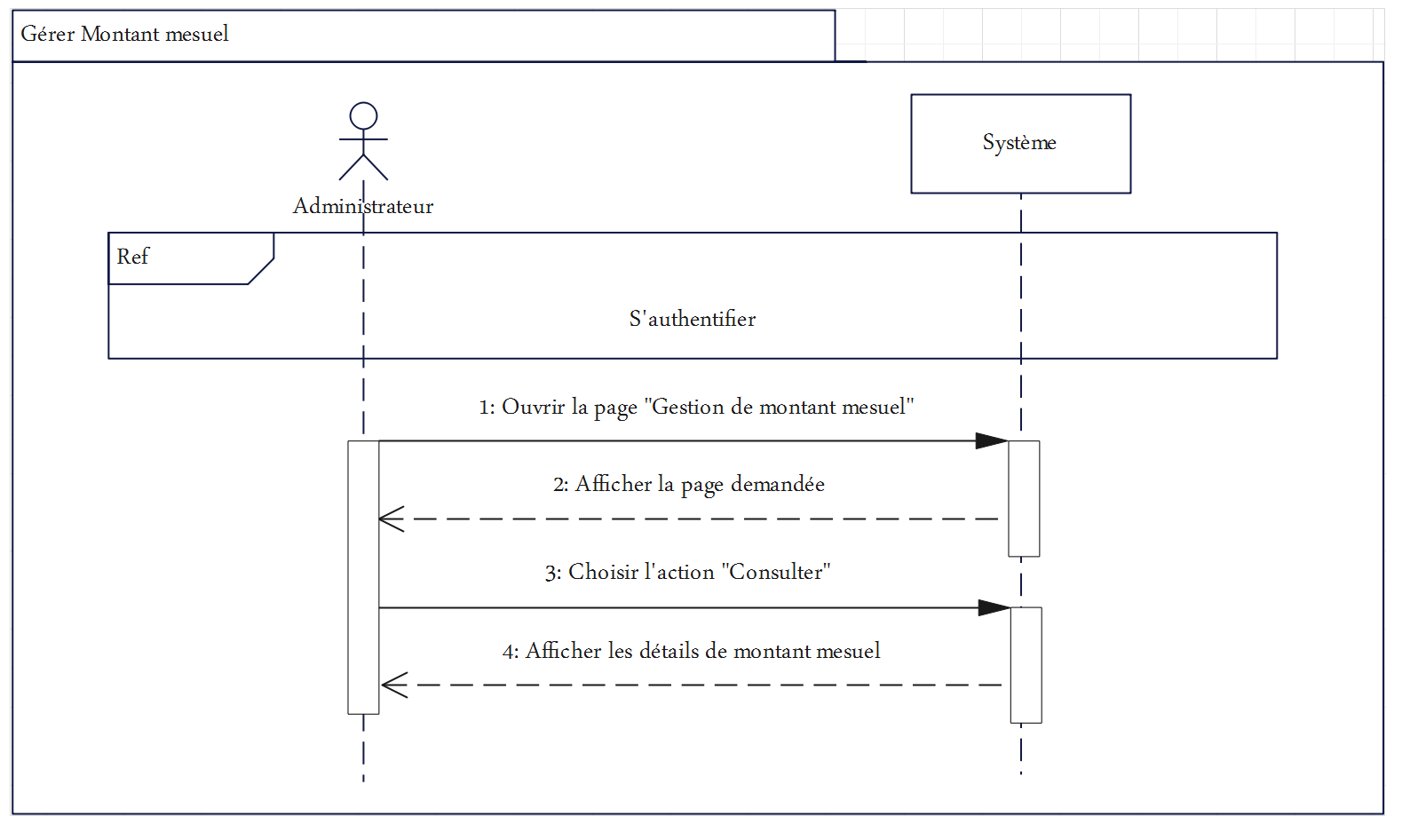
Postconditions : Aucune.

Figure 21 : Diagramme de séquence du cas d'utilisation « Consulter montant mensuel »

Description textuelle du cas d’utilisation « Gérer Montant de dette »
Sommaire d’identification :
Titre : Gestion des montant des dettes
Résumé : permet à l’administrateur la gestion des montants des dettes.
(Ajouter, Modifier, Supprimer et Consulter).
Acteurs : Administrateur
Description des scénarios :
Préconditions : Succès d’authentification.
Scénario nominal :
Administrateur | Système
1. L’administrateur ouvre la page « Gestion des montants des dettes ». | 2. Le système affiche une page contenant la liste des montants des dettes.
3. L’administrateur choisit l’action souhaitée :
a. Ajouter le montant de dette.
b. Modifier le montant de la dette.
c. Supprimer le montant de dette.
d. Consulter les détails des montants des dettes.
Tableau 15 : Cas d’utilisation « Gestion des montants des dettes »
Enchaînements alternatifs : Aucun.
Enchaînements d'erreurs : Aucun.
Postcondition : Aucune.
Sommaire d’identification :
Titre : Ajouter le montant de dette.
Résumé : permet à l’administrateur d’ajouter un montant de dette.
Acteurs : Administrateur
Description des scénarios :
Préconditions : L'employeur doit être authentifié en tant qu’Administrateur (Cas d’utilisation « Authentification ».
Scénario nominal :
Administrateur | Système
1. L’administrateur ouvre la page « Gestion des montants des dettes » | 2. Le système affiche une page contenant la liste des montants des dettes.
3. L’administrateur choisit l’action « Ajouter le montant de dette ». | 4. Le système affiche un formulaire à remplir.
5. L’administrateur saisit les informations à remplir concernant le nouveau montant de dette. | 6. Le système vérifie les données.
 | 7. Le système enregistre l’employé dans la base de données.
Tableau 16 : Cas d’utilisation « Ajouter le montant de dette »

Enchaînements alternatifs :
A. Champs obligatoires non valides ou vides. (Cet enchaînement démarre au point 6)
7. Le système affiche un message d’erreur.
Le scénario reprend au point 4.
Enchaînements d’erreur :
E. Annulation d’ajout du montant de dette.
Ce scénario peut démarrer du point 4 au point 6 du scénario nominal.
4-6. L’administrateur annule l’ajout le cas d’utilisation se termine en échec.
Postconditions : Montant de dette ajouté.

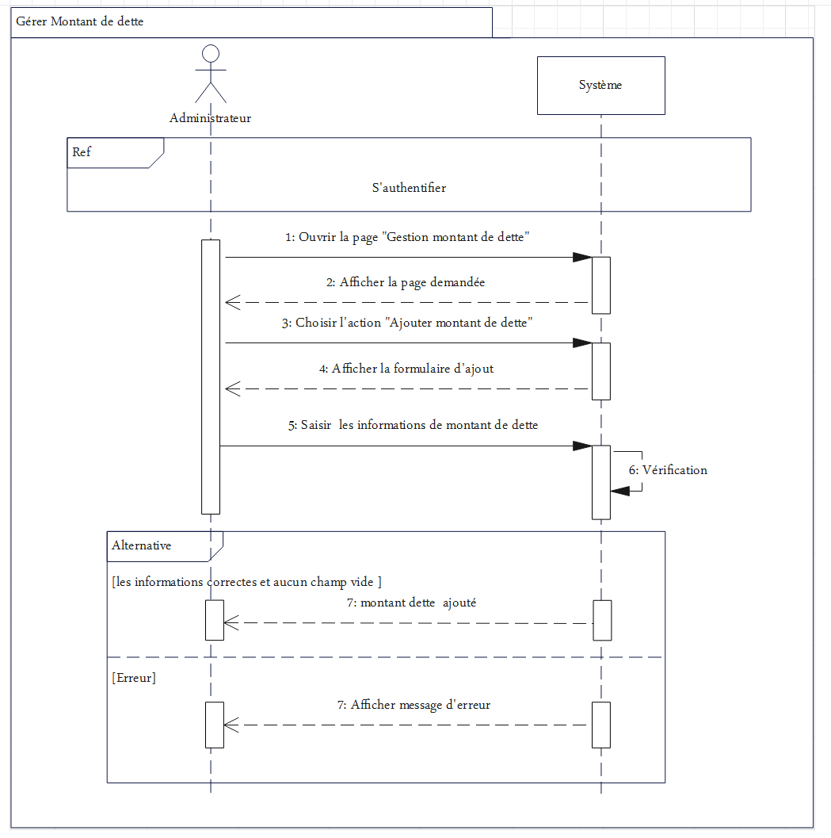
Figure 22 : Diagramme de séquence du cas d'utilisation « Ajouter Montant de dette »

Sommaire d’identification :
Titre : Modifier le montant de dette.
Résumé : permet à l’administrateur de modifier le montant de dette.
Acteurs : Administrateur
Description des scénarios :
Préconditions :
- L’employé doit être authentifié en tant qu’Administrateur (Cas d’utilisation « Authentification ».
- Succès de consultation de la liste des montants des dettes.
Scénario nominal :
Administrateur | Système
1. L’administrateur ouvre la page « Gestion des montants des dettes » | 2. Le système affiche une page contenant la liste des montants des dettes.
3. L’administrateur choisit l’action « Modifier ». | 4. Le système affiche le formulaire de modification.
5. L’administrateur modifie les informations de montant de dette. | 6. Le système vérifie les données.
 | 7. Le système enregistre la modification dans la base de données.
Tableau 17 : Cas d’utilisation « Modifier le montant de dette »
Enchaînements alternatifs : Aucun.
Enchaînements d’erreur :
E. Annulation de modification de montant de dette.
Ce scénario peut démarrer du point 4 au point 6 du scénario nominal.
4-6. L’administrateur annule la modification, le cas d’utilisation se termine en échec.
Postconditions : Montant de dette modifié.
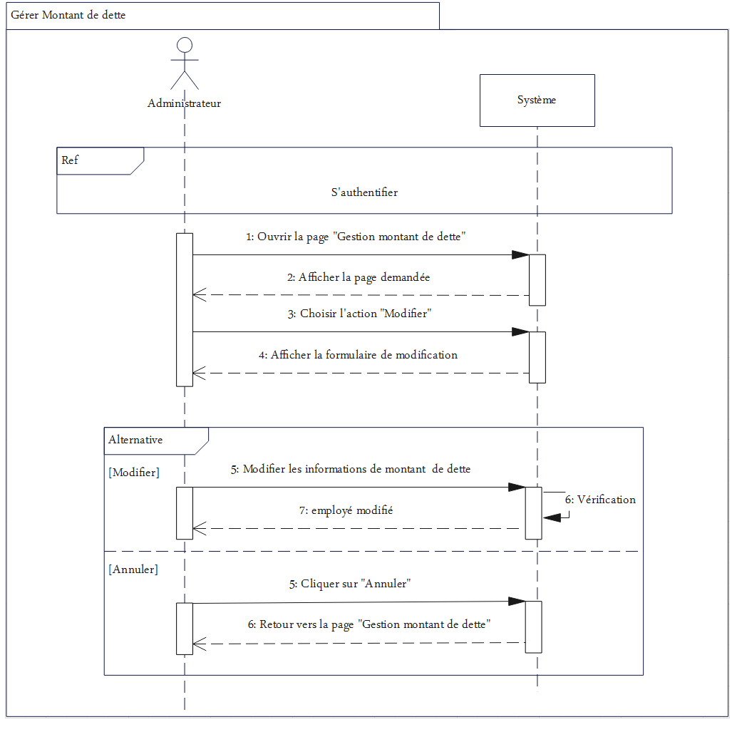
Figure 23 : Diagramme de séquence du cas d'utilisation « Modifier Montant de dette »
Sommaire d’identification :
Titre : Supprimer montant de dette.
Résumé : permet à l’administrateur de supprimer le montant de dette.
Acteurs : Administrateur
Description des scénarios :
Préconditions :
-L’employé doit être authentifié en tant qu’Administrateur (Cas d’utilisation « Authentification ».
- Succès de consultation de la liste des montants de dette.
Scénario nominal :
Administrateur | Système
1. L’administrateur ouvre la page « Gestion des montants des dettes » | 2. Le système affiche une page contenant la liste des montants des dettes.
3. L’administrateur choisit l’action « Supprimer ». | 4. Le système demande la validation de la suppression.
5. L’administrateur valide la suppression. | 6. Le système procède à la suppression de montant de dette de la base de données.
Tableau 18 : Cas d’utilisation « Supprimer le montant de dette »
Enchaînements alternatifs : Aucun.
Enchaînements d’erreur :
E. Annulation de suppression du montant de dette.
Ce scénario peut démarrer du point 4 au point 5 du scénario nominal.
4-5. L’administrateur annule la modification, le cas d’utilisation se termine en échec.
Postconditions : Montant de dette supprimé.

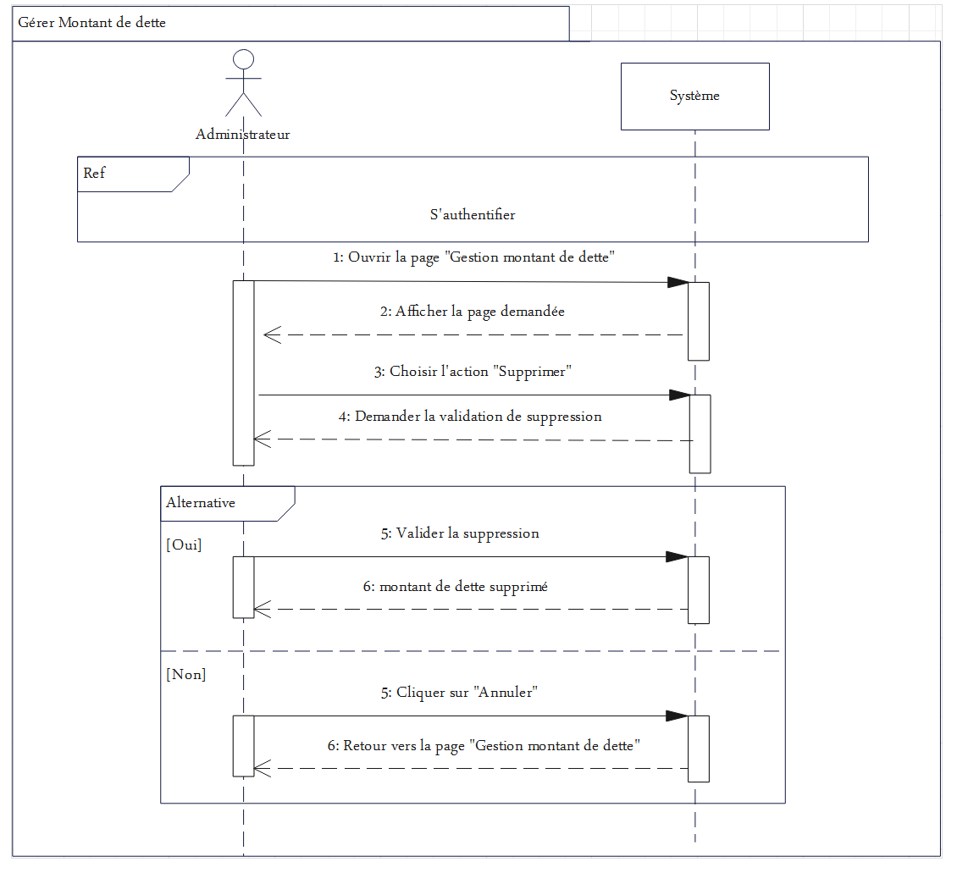
Figure 24 : Diagramme de séquence du cas d'utilisation « Supprimer Montant de dette »

Sommaire d’identification :
Titre : Consultant montant de dette.
Résumé : permet à l’administrateur de consulter les détails des montants des dettes.
Acteurs : Administrateur
Description des scénarios :
Préconditions :
-L’employé doit être authentifié en tant qu’Administrateur Cas d’utilisation « Authentification ».
- Succès de consultation de la liste des montants des dettes.
Scénario nominal :
Administrateur | Système
1. L’administrateur ouvre la page « Gestion des montants des dettes » | 2. Le système affiche une page contenant la liste des montants des dettes.
3. L’administrateur choisit l’action « Consulter ». | 4. Le système affiche les détails de montant de dette.
Tableau 19 : Cas d’utilisation « Consulter le montant de dette »
Enchaînements alternatifs : Aucun
Enchaînements d'erreurs : Aucun.
Postconditions : Aucune.
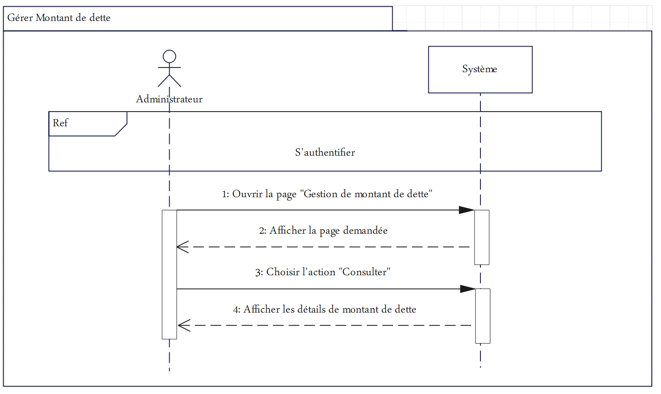
Figure 25 : Diagramme de séquence du cas d'utilisation « Consulter Montant de dette »

Diagramme de cas d’utilisation du package « Chef service » de service recouvrement
La figure suivante représente le diagramme de cas d’utilisation de chef service de service recouvrement.
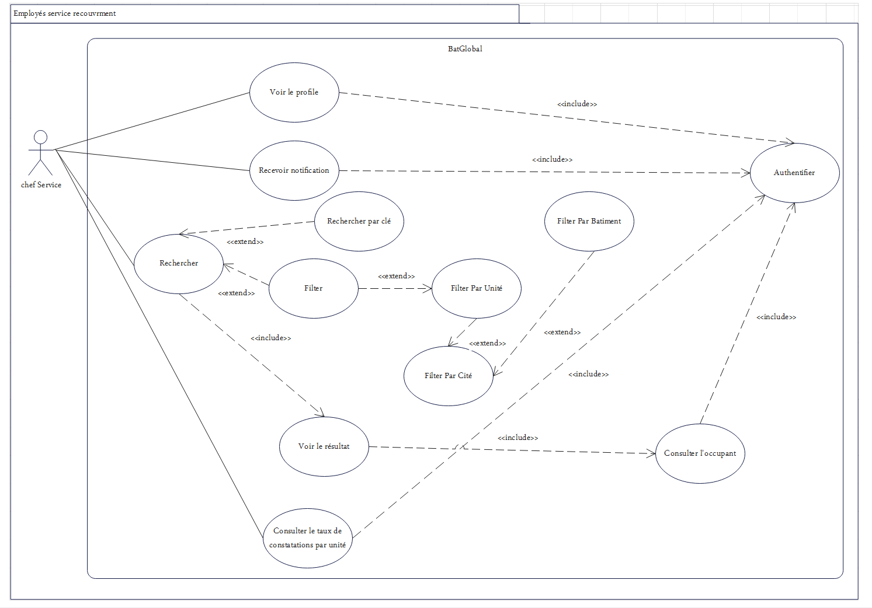
Figure 26 : Diagramme de cas d’utilisation du package « Chef service » service recouvrement

Description textuelle du cas d’utilisation « Rechercher »
Sommaire d’identification :
Titre : Gestion Recherche.
Résumé : permet à l'employé de rechercher l’occupant.
Acteurs : Employé ou chef service
Description des scénarios :
Préconditions : Succès d’authentification.
Scénario nominal :
Employé ou chef service | Système
1. L’employé ouvre la page « Gestion Recherche ». | 2. Le système affiche moteur de recherche.
3. L’employé recherche par clé (nom, ...) et filtrage (unité, ...) l’occupant. | 4. Le système vérifie la recherche.
Tableau 20 : Cas d’utilisation « Rechercher »
Enchaînements alternatifs :
A. L’occupant n’existe pas
5. Le système affiche un message n’existe pas.
Le scénario reprend au point 4.
Enchaînements d'erreurs : Aucun.
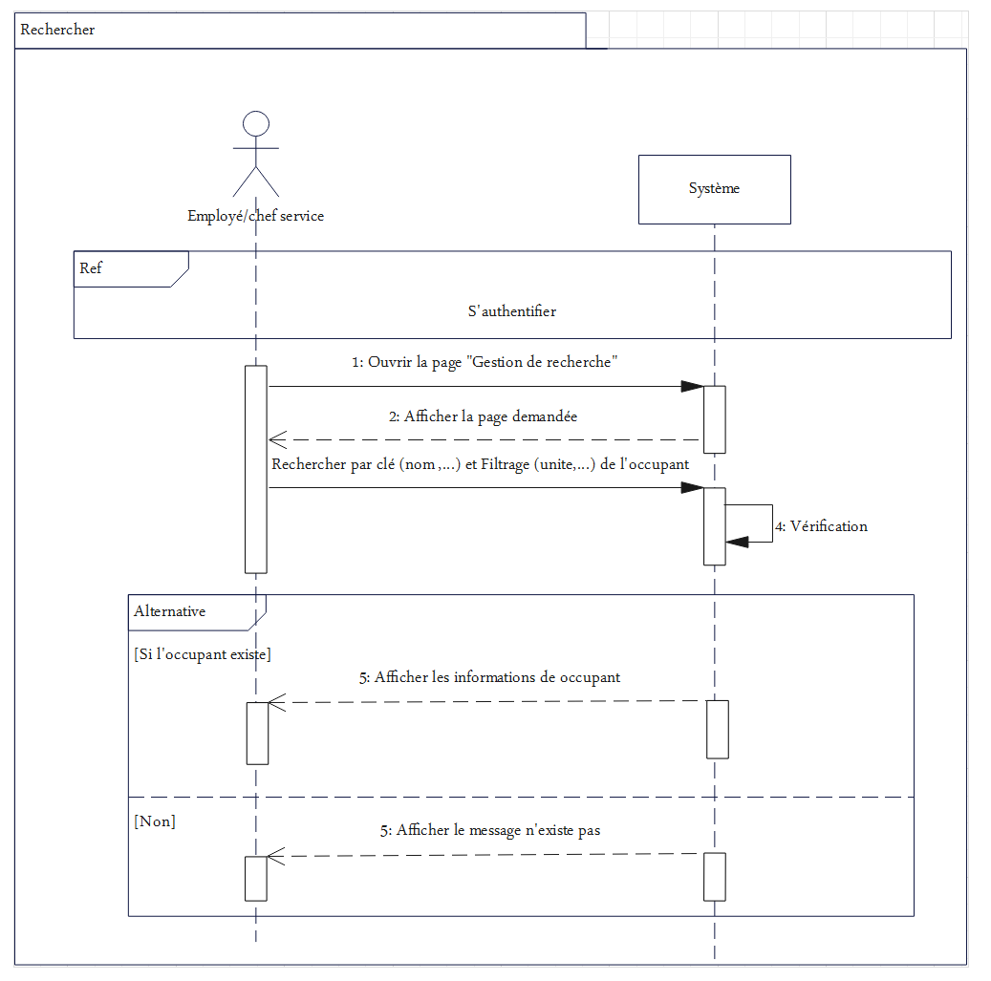
Postconditions : les informations de l’occupant affiché.

Figure 27 : Diagramme de la séquence du cas d'utilisation « Rechercher »

Description textuelle du cas d’utilisation « Voire le profil »
Sommaire d’identification :
Titre : Voir le profil.
Résumé : permet à l’employé de voir leur profil.
Acteurs : Employé ou chef service.
Description des scénarios :
Préconditions :
- Succès d’authentification.
- Succès de voir leur profil.
Scénario nominal :
Employé ou chef service | Système
1. L’employé ouvre la page « Gestion de profil ». | 2. Le système affiche une page contenant leur profil.
3. L’utilisateur choisit l’action « voire profil ». | 4. Le système affiche les informations de leur profil.
Tableau 21 : Cas d’utilisation « Gestion de profil »
Enchaînements alternatifs : Aucun
Enchaînements d'erreurs : Aucun.
Postconditions : Aucune.
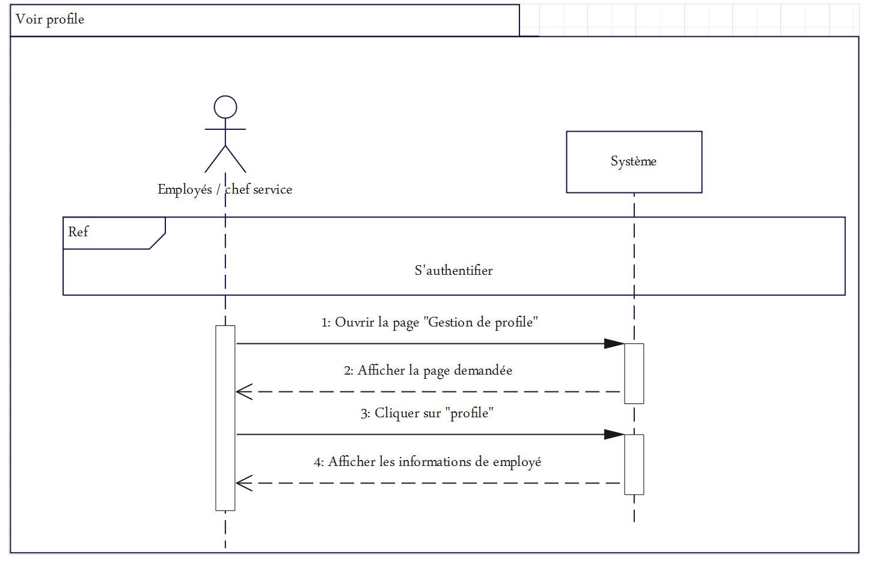
Figure 28 : Diagramme de séquence du cas d'utilisation « Voir le profile »

Description textuelle de service recouvrement
Sommaire d’identification :
Titre : Gérer Service recouvrement
Résumé : permet au chef service de gérer le service recouvrement.
(Recevoir des notifications, consulter le taux constatations, rechercher et voir le profil).
Acteurs : Le chef service
Description des scénarios :
Préconditions : Succès d’authentification.
Scénario nominal :
Chef service | Système
1. Le chef service ouvre la page « Gérer Service Recouvrement ». | 2. Le système affiche une page contenant la gestion service recouvrement.
3. Le chef service choisit l’action souhaitée :
a. Recevoir des notifications.
b. Consulter le taux de constatations.
c. Rechercher.
d. Voir le profil.
Tableau 22 : Cas d’utilisation « Gérer Service Recouvrement »
Enchaînements alternatifs : Aucun.
Enchaînements d'erreurs : Aucun.
Postcondition : Aucune.

Description textuelle du cas d’utilisation « Recevoir des notifications »
Sommaire d’identification :
Titre : Recevoir des notifications.
Résumé : permet au chef service de recevoir des notifications.
Acteurs : le chef service.
Description des scénarios :
Préconditions : le chef service doit appartenir au service de recouvrement.
Scénario nominal :
Chef service | Système
1. Le chef service ouvre la page « Gérer Service Recouvrement ». | 2. Le système affiche une page contenant la gestion Service Recouvrement.
3. Le chef service choisit l’action « Recevoir des notifications ». | 4. Le système affiche les notifications.

Tableau 23 : Cas d’utilisation « Recevoir des notifications de recouvrement »
Enchaînements alternatifs :
A. le chef service accepte la notification
Le système génère un rapport.
Sinon le système affiche les notifications.
Enchaînements d’erreur : Aucun
Postconditions : Aucun.
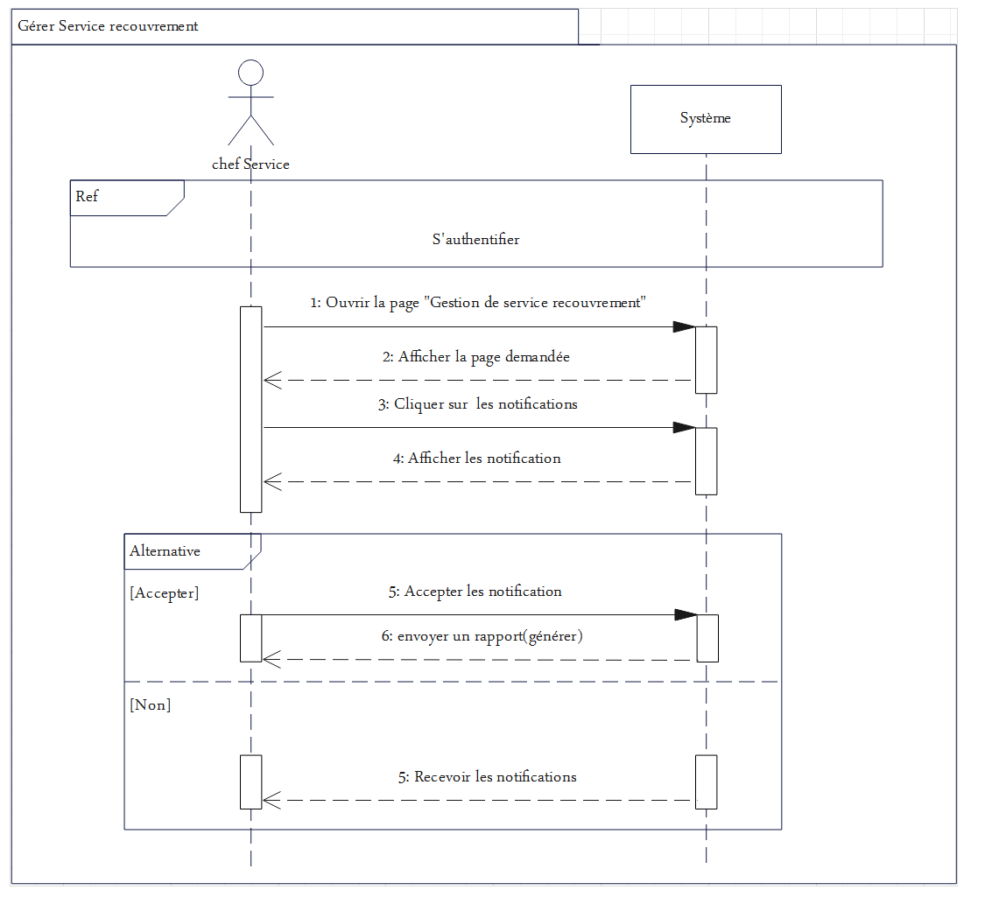
Figure 29 : Diagramme de séquence du cas d'utilisation « Recevoir les notifications » de service recouvrement

Description textuelle du cas d’utilisation « Consulter le taux de constatations »
Sommaire d’identification :
Titre : Consulter le taux de constatations.
Résumé : permet au chef service de consulter les détails de taux constatations.
Acteurs : Le chef service
Description des scénarios :
Préconditions :
- Le chef service doit appartenir au service de recouvrement.
- Succès de consultation le taux constatations.
Scénario nominal :
Chef service | Système
1. Le chef service ouvre la page « Gérer Service Recouvrement » | 2. Le système affiche une page contenant la gestion Service Recouvrement.
3. Le chef service choisit l’action « Constatations ». | 4. Le système affiche le taux de constatations.
Tableau 24 : Cas d’utilisation « Voire le taux de constatations »
Enchaînements alternatifs : Aucun
Enchaînements d'erreurs : Aucun.
Postconditions : Aucune.
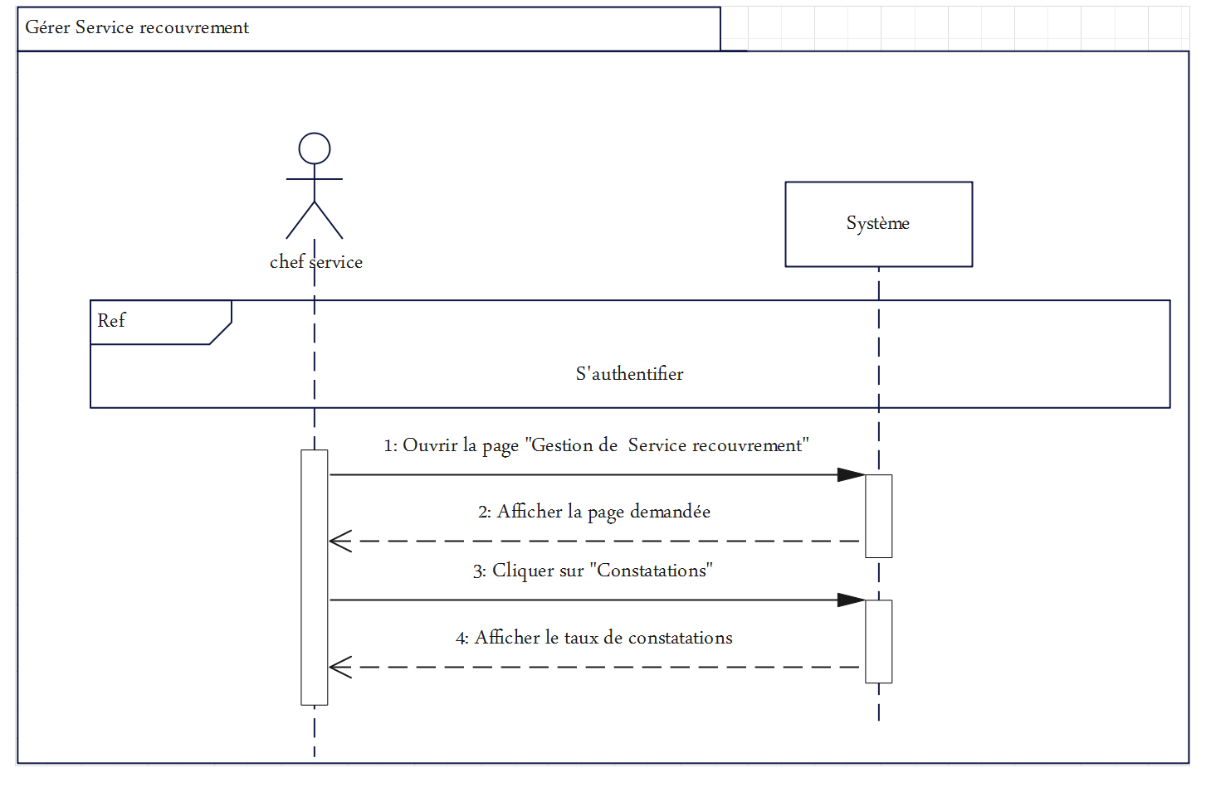
Figure 30 : Diagramme de séquence du cas d'utilisation « Voire le taux de constatations »

Diagramme de cas d’utilisation du package « Employé » de service contentieux
La figure suivante représente le diagramme de cas d’utilisation de l’employé de service contentieux.
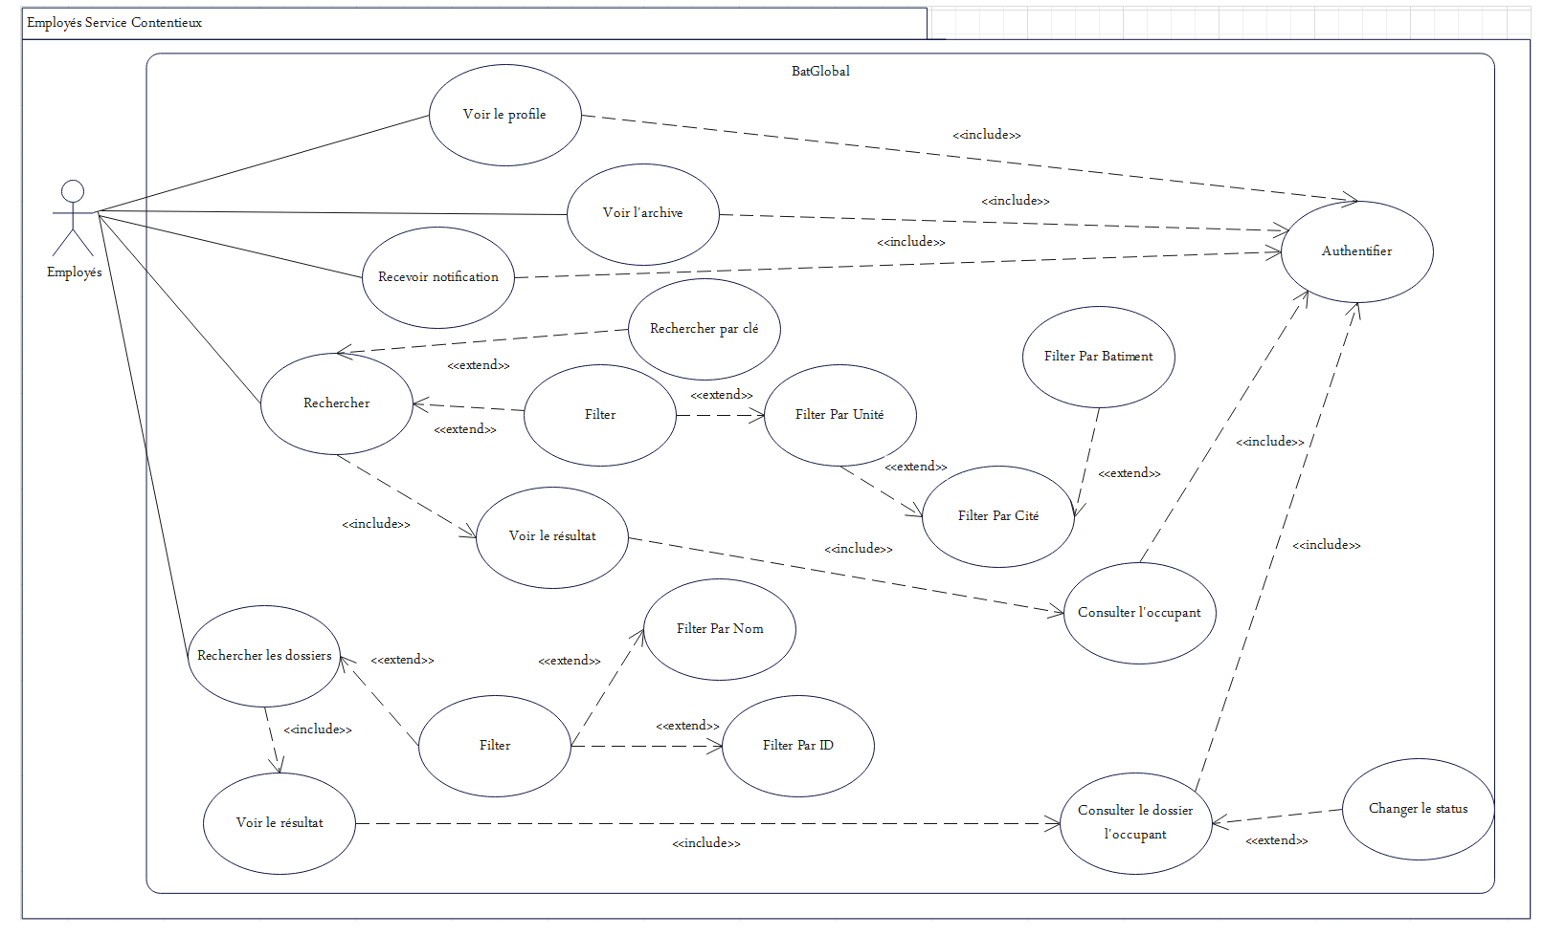
Figure 31 : Diagramme de cas d’utilisation du package « Employé » service contentieux

Description textuelle de service contentieux
Sommaire d’identification :
Titre : Gérer Service contentieux
Résumé : permet à l’employé la gestion de service contentieux.
(Recevoir des notifications, modifier l’état, rechercher et voir le profil).
Acteurs : Employé
Description des scénarios :
Préconditions : Succès d’authentification
Scénario nominal :
Employé | Système
1. L’employé ouvre la page « Gestion de service contentieux ». | 2. Le système affiche une page contenant le service contentieux.
3. L’employé choisit l’action souhaitée :
a. Recevoir des notifications.
b. Modifier l’état.
c. Rechercher les dossiers
d. Voir l’archive
e. Rechercher.
f. Voir le profil.
Tableau 25 : Cas d’utilisation « Gestion de service contentieux »
Enchaînements alternatifs : Aucun.
Enchaînements d'erreurs : Aucun.
Postcondition : Aucune.

Description textuelle du cas d’utilisation « Recevoir des notifications »
Sommaire d’identification :
Titre : Recevoir des notifications.
Résumé : permet à l’employé de recevoir des notifications.
Acteurs : Employé.
Description des scénarios :
Préconditions : L’employé doit appartenir au service de contentieux.
Scénario nominal :
Employé | Système
1. L’employé ouvre la page « Gestion le service contentieux ». | 2. Le système affiche une page contenant le service contentieux.
3. L’employé choisit l’action « Recevoir des notifications ». | 4. Le système affiche les notifications.
Tableau 26 : Cas d’utilisation « Recevoir des notifications de contentieux »
Enchaînements alternatifs :
A. L’employé accepte la notification. Le système va prendre automatiquement les dossiers pour faire le traitement juridique. Le système affiche les informations de l’occupant.
Sinon le système affiche les notifications.
Enchaînements d’erreur : Aucun
Postconditions : Aucun.

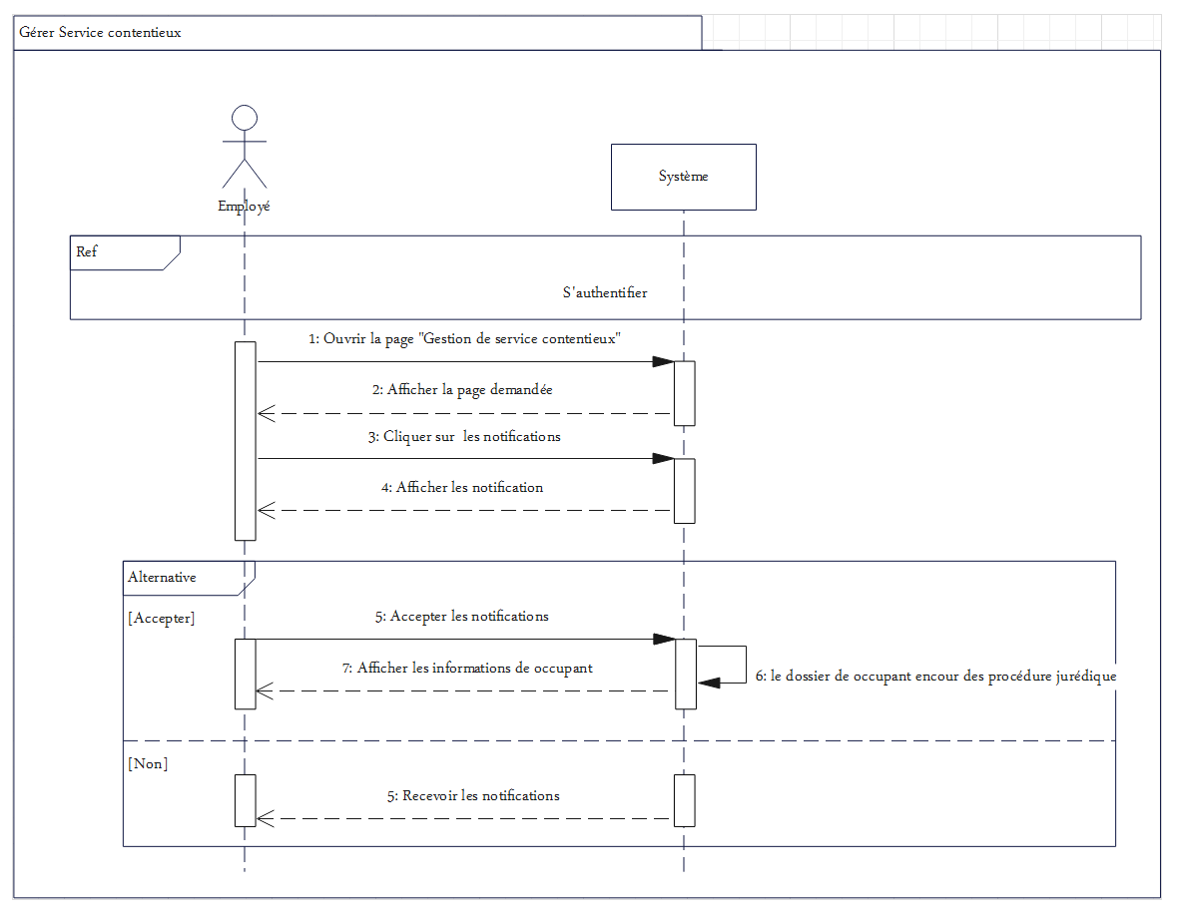
Figure 32 : Diagramme de séquence du cas d'utilisation « Recevoir les notifications » de service contentieux

Description textuelle du cas d’utilisation « Modifier l’état »
Sommaire d’identification :
Titre : Modifier état.
Résumé : permet à l’employé de modifier l’état.
Acteurs : Employé
Description des scénarios :
Préconditions :
-L’utilisateur doit être authentifié en tant qu’Administrateur Cas d’utilisation « Authentification ».
- Succès de consultation de la liste des tickets.
Scénario nominal :
Employé | Service
1. L’employé ouvre la page « gestion de service contentieux ». | 2. Le système affiche une page contenant le service contentieux.
3. L’employé choisit l’action « Modifier état ». | 4. Le système affiche le formulaire de modification.
5. L’employé modifie l’état. | 6. Le système vérifie les données.
 | 7. Le système enregistre la modification dans la base de données.
Tableau 27 : Cas d’utilisation « Modifier état de dossier »
Enchaînements alternatifs : Aucun.
Enchaînements d’erreur :
E. Annulation de modification de l'État.
Ce scénario peut démarrer du point 4 au point 6 du scénario nominal.
4-6. L’employé annule la modification, le cas d’utilisation se termine en échec.
Postconditions : état modifié.

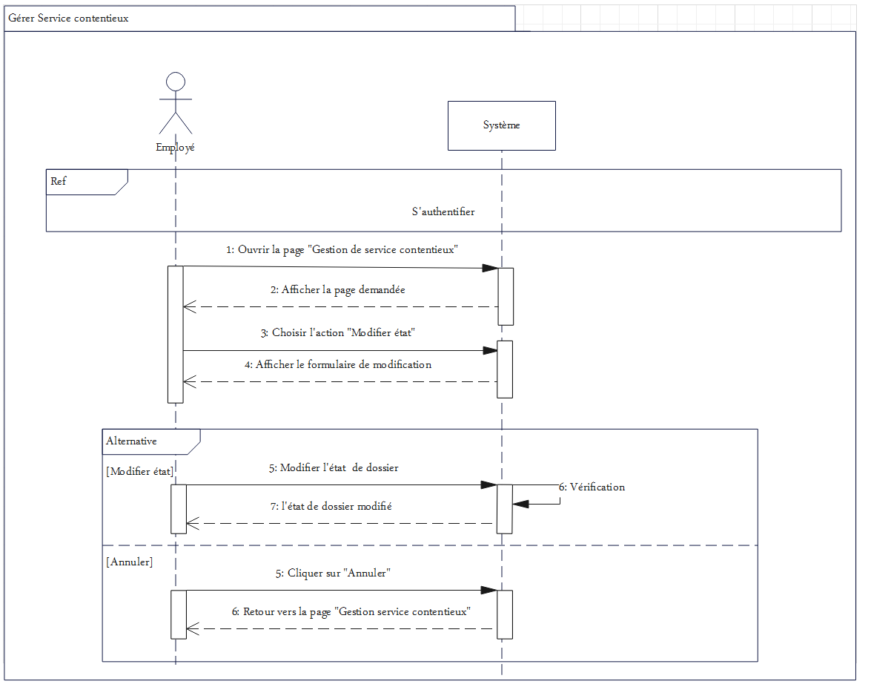
Figure 33 : Diagramme de séquence du cas d'utilisation « Modifier l’état de dossier »

Description textuelle du cas d’utilisation « Rechercher les dossiers »
Sommaire d’identification :
Titre : Gestion Recherche des dossiers.
Résumé : permet à l'employé de rechercher l’occupant.
Acteurs : Employé
Description des scénarios :
Préconditions : Succès d’authentification.
Scénario nominal :
Employé | Système
1. L’employé ouvre la page « Traitement des dossiers ». | 2. Le système affiche moteur de recherche.
3. L’employé recherche les dossiers des occupants. | 4. Le système vérifie la recherche.
Tableau 28 : Cas d’utilisation « Rechercher des dossiers »
Enchaînements alternatifs :
A. L’occupant n’existe pas
5. Le système affiche un message n’existe pas.
Le scénario reprend au point 4.
Enchaînements d'erreurs : Aucun.
Postconditions : les informations de l’occupant affiché.
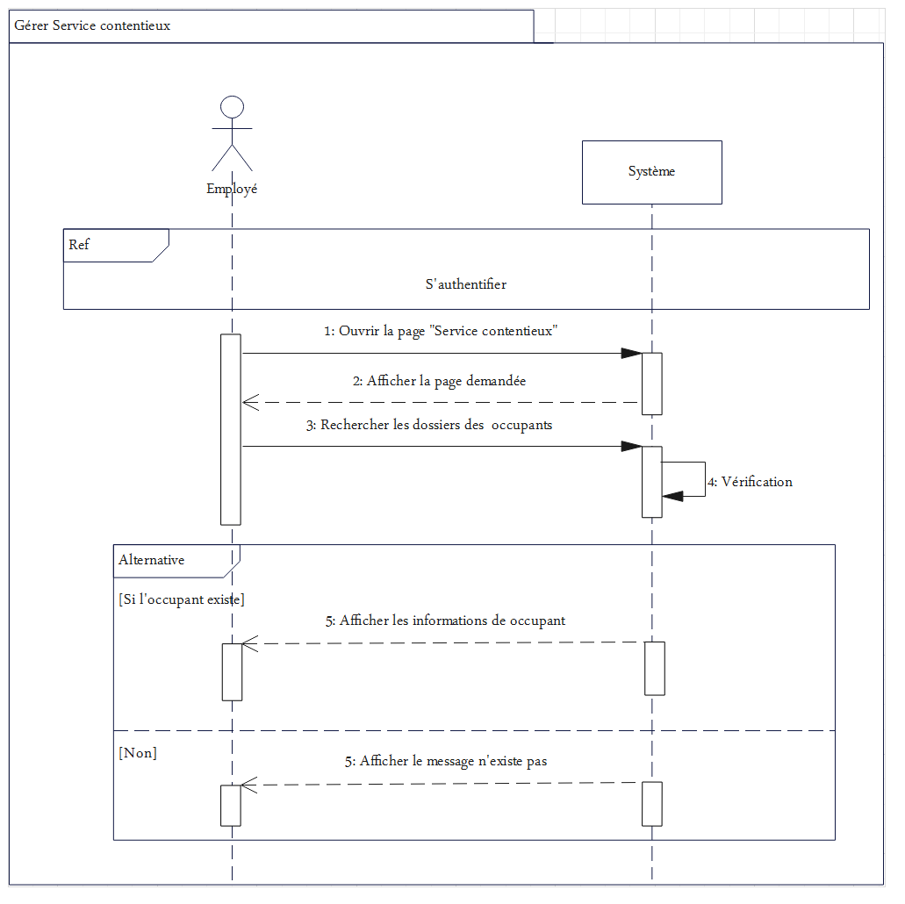
Figure 34 : Diagramme de la séquence du cas d'utilisation « Rechercher des dossiers »

Diagramme de séquence du cas d'utilisation « Voire l’archive »
Sommaire d’identification :
Titre : Gestion d’archive.
Résumé : permet à l'employé de rechercher l’occupant dans l’archive.
Acteurs : Employé ou chef service
Description des scénarios :
Préconditions : Succès d’authentification.
Scénario nominal :
Employé ou chef service | Système
1. L’employé ouvre la page « Archive ». | 2. Le système affiche moteur de recherche.
3. L’employé recherche par nom d’occupant. | 4. Le système vérifie la recherche.
Tableau 29 : Cas d’utilisation « Voire l’archive »
Enchaînements alternatifs :
A. Si le dossier de l’occupant est en cours de traitement
5. Le système affiche un message : aucun résultat trouvé.
Le scénario reprend au point 4.
Enchaînements d'erreurs : Aucun.
Postconditions : les informations de l’occupant affiché.
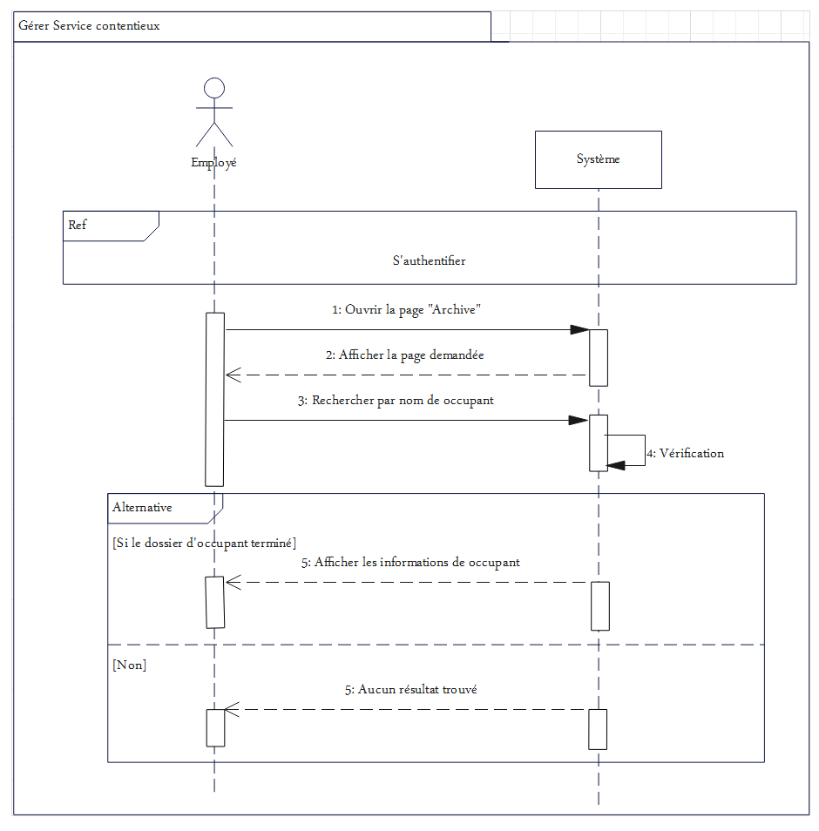
Figure 35 : Diagramme de séquence du cas d'utilisation « Voire l’archive »

Modèle d'analyse

Diagramme de classe
Le diagramme de classes dans la figure suivante montre la structure interne du notre application. Il permet de fournir une représentation abstraite des différents objets du système qui vont interagir pour réaliser les cas d'utilisation.

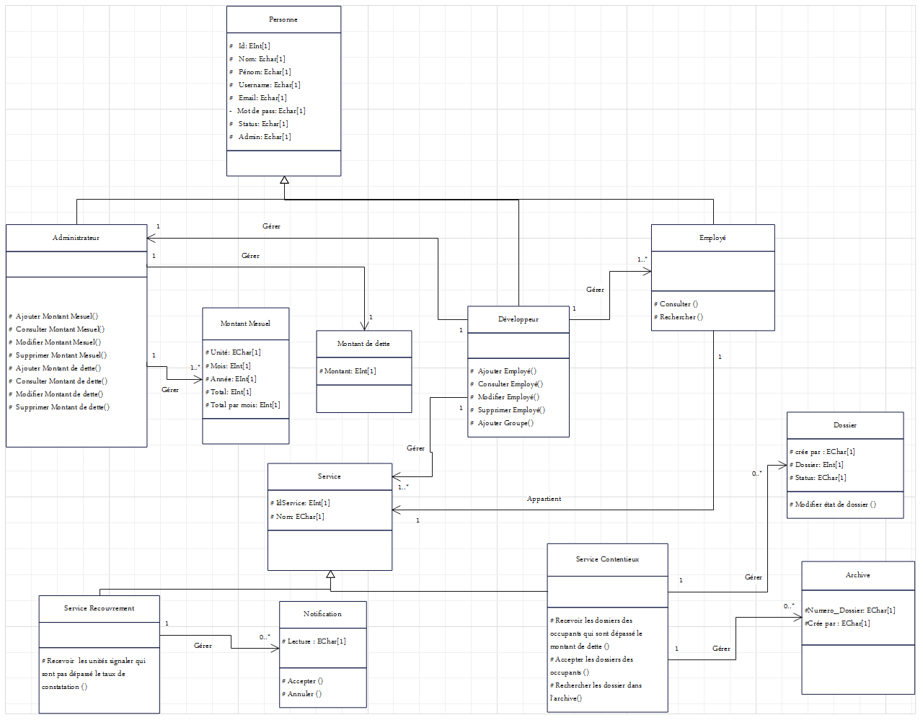
Figure 36 : Diagramme de classe du système l’OPGI

Modèle de Conception

Diagramme de profil de conception
Dans la figure suivante nous avons présenté un diagramme de profil de la conception de notre système.
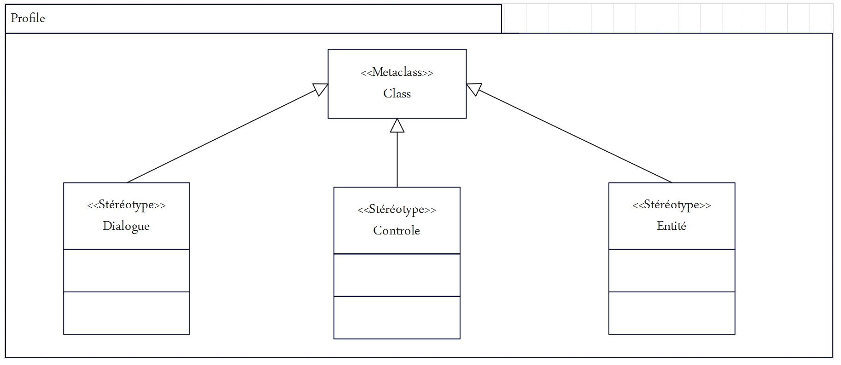
Figure 37 : Diagramme de profil de conception du système L’OPGI

Diagramme de classe de conception
La figure suivante représente le diagramme de classe de conception du système qui montre la conception détaillée des classes pour préparer leur réalisation.
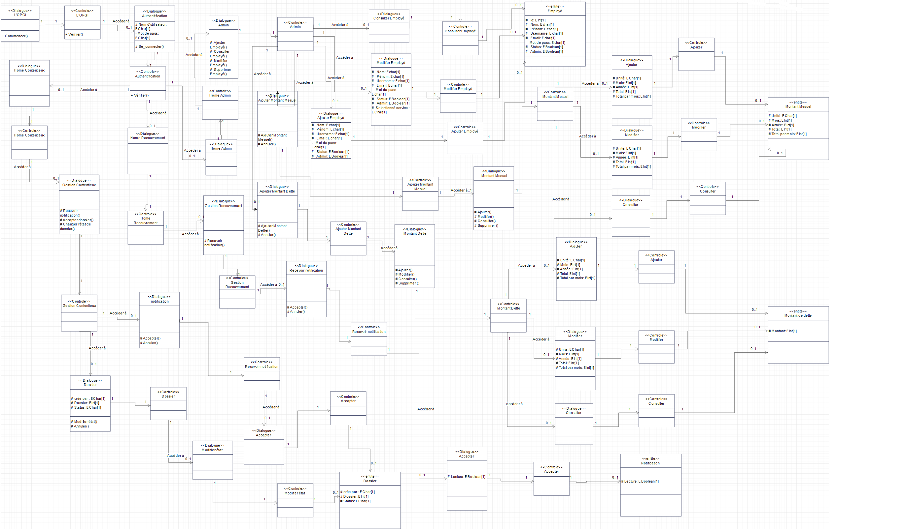
Figure 38 : Diagramme de conception du système L’OPGI

Diagramme de séquence de conception
Dans les figures suivantes nous allons présenter trois exemples sur les diagrammes de séquence de la conception : Authentification et Notifications de service contentieux et Ajouter Montant mensuel.
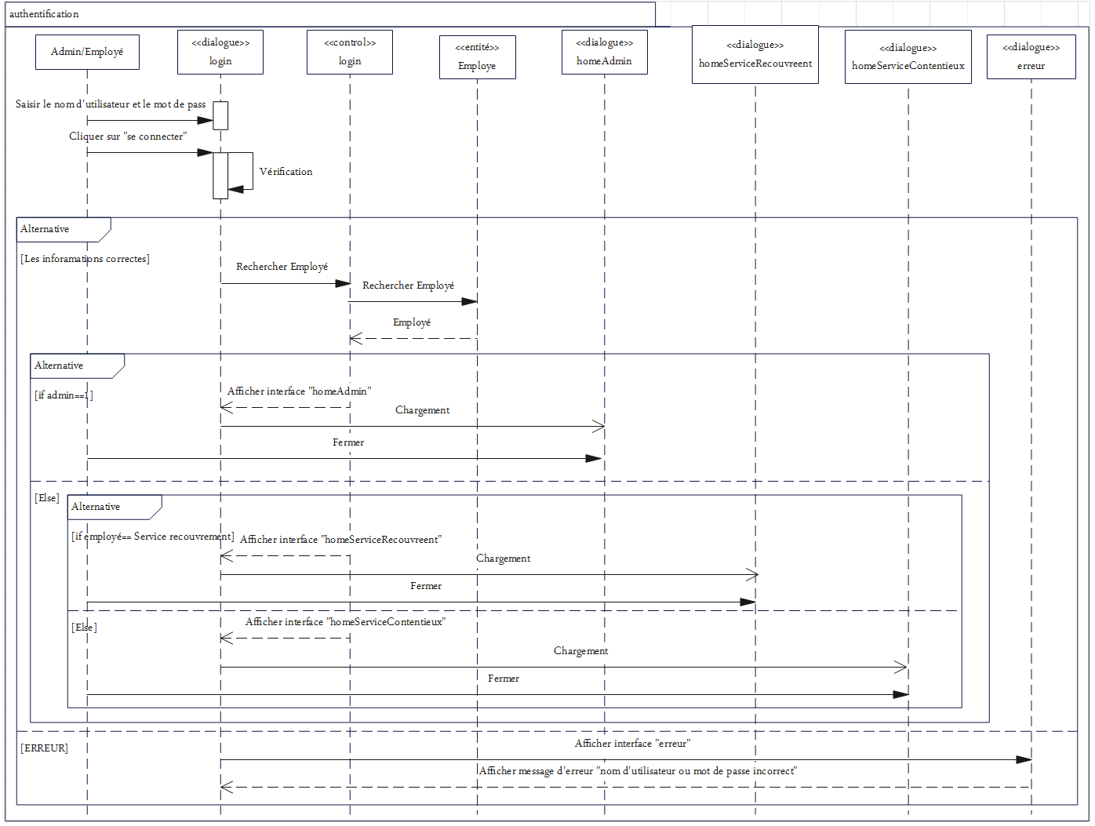
Figure 39 : Diagramme de séquence de conception du cas d'utilisateur « authentification »
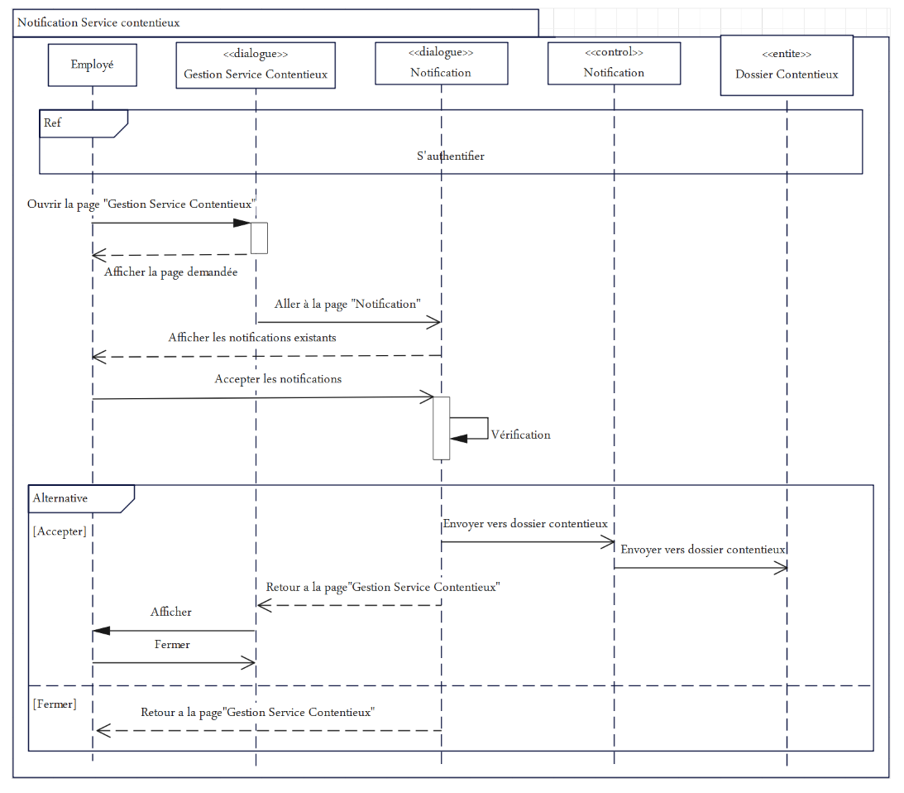
Figure 40 : Diagramme de séquence de conception du cas d'utilisateur « notification service contentieux »

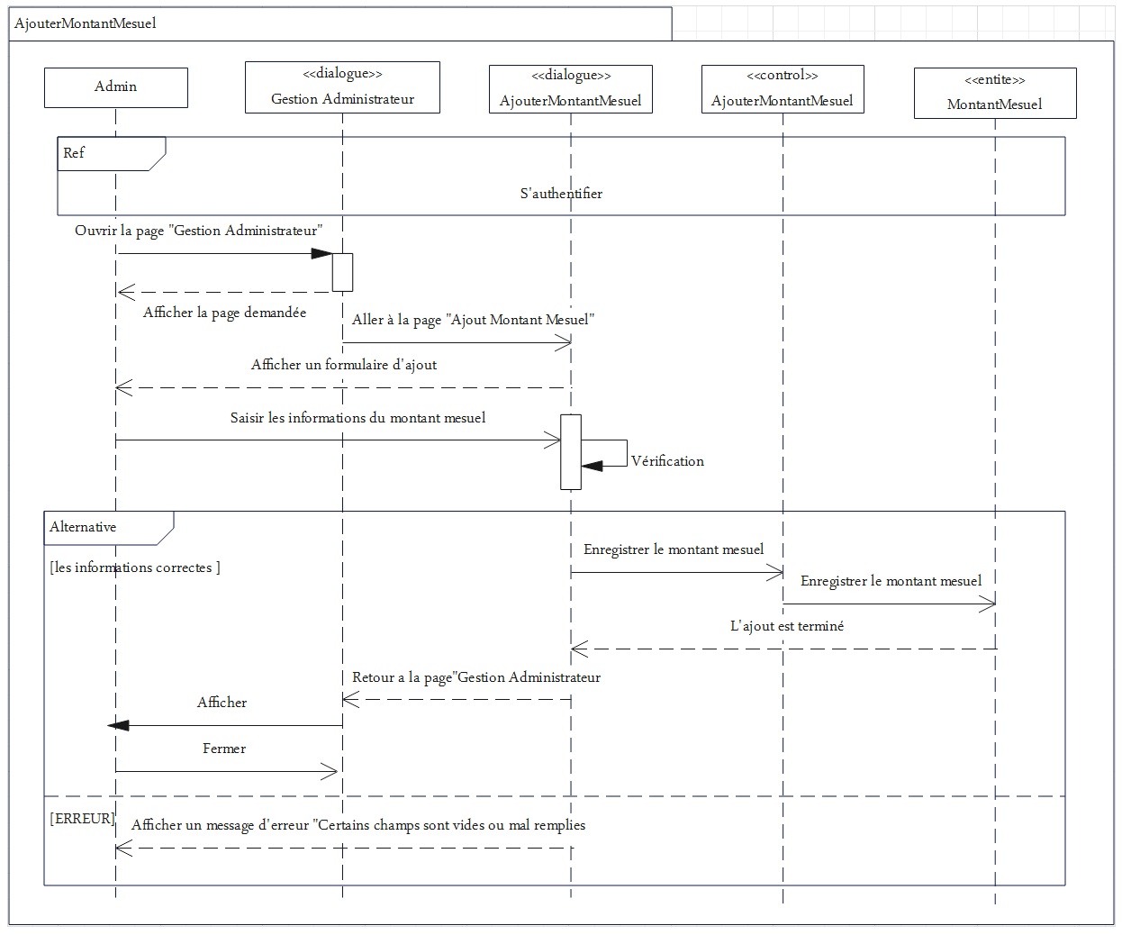
Figure 41 : Diagramme de séquence de conception du cas d'utilisateur « ajouter montant mensuel »

Modèle d’implémentation

Diagramme de composant
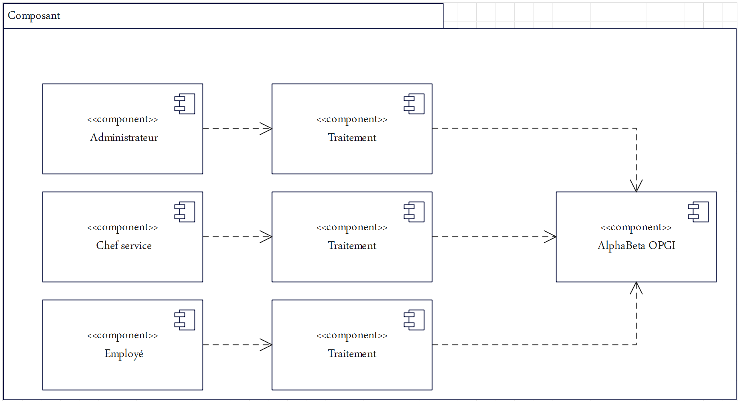
Dans la figure suivante nous allons présenter un exemple sur le diagramme de composant.

Figure 42 : Diagramme de composant

Modèle de Déploiement

Diagramme déploiement
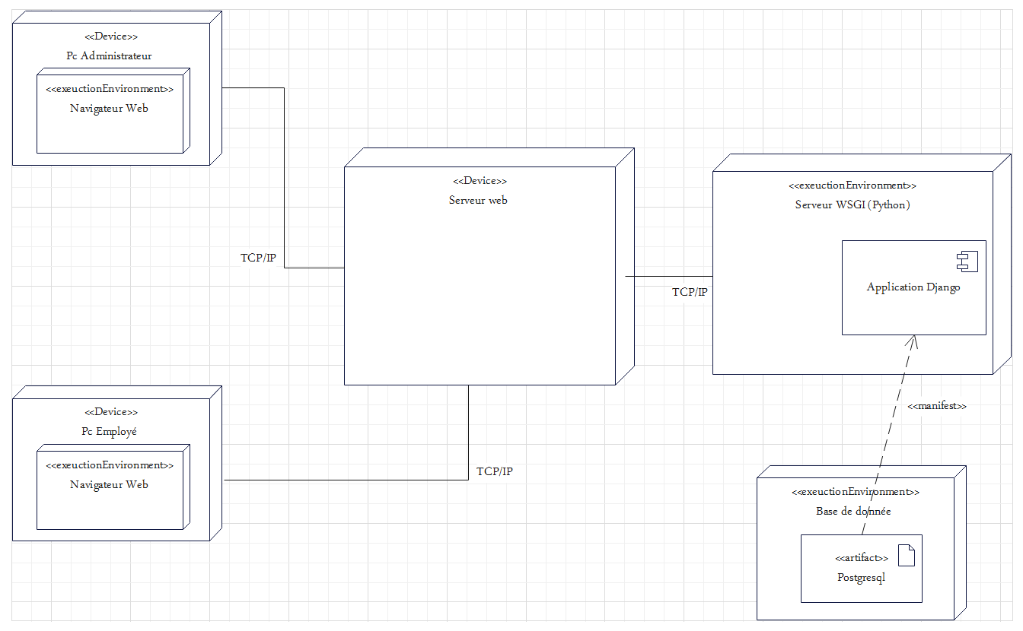
Dans la figure suivante nous allons présenter un exemple sur le diagramme de déploiement.

Figure 43 : Diagramme de déploiement du système l'OPGI

Modèle de test

Diagramme de séquence du test
Dans les figures suivantes nous allons présenter deux exemples sur les diagrammes de séquence de test : Authentification et Ajouter Montant mensuel.
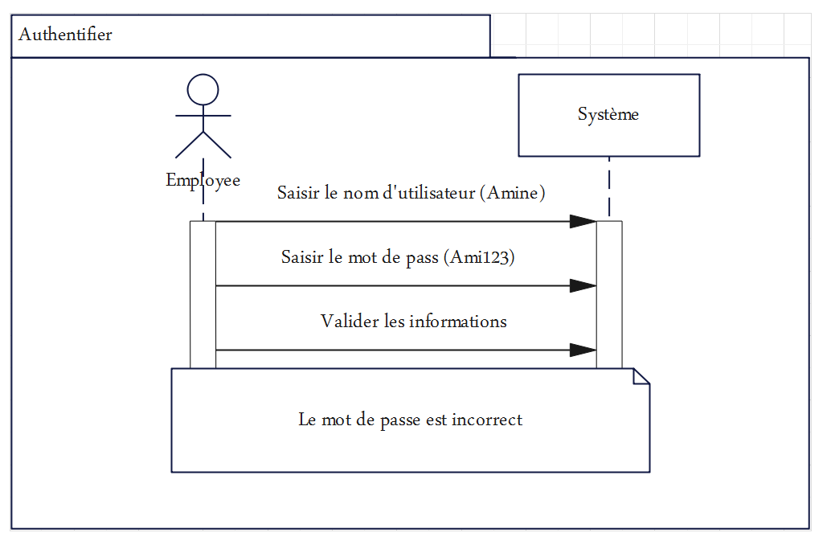
Figure 44 : Diagramme de séquence de test « authentification »

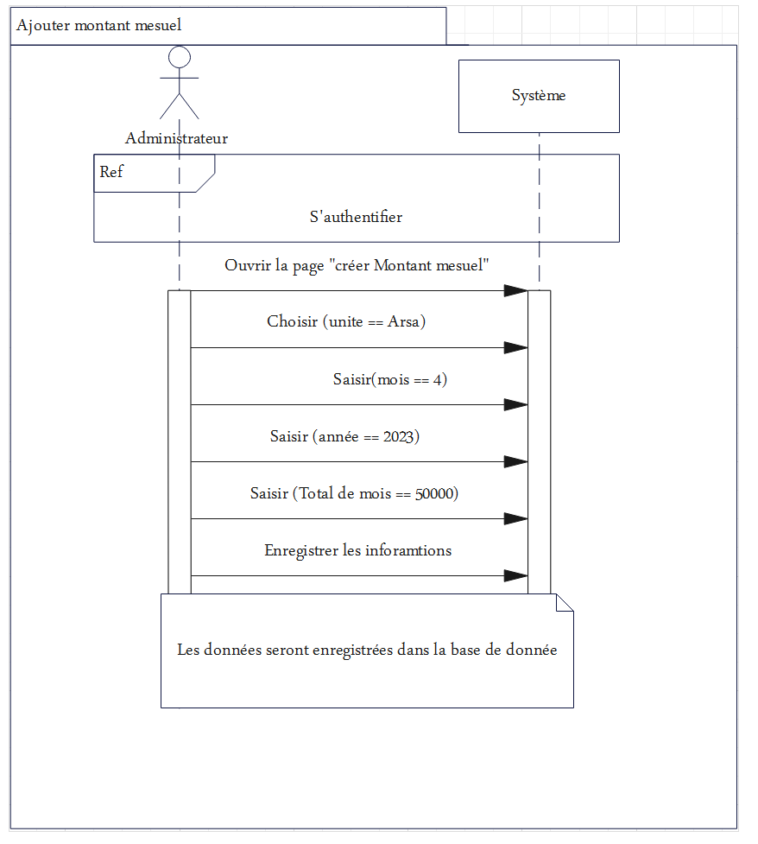
Figure 45 : Diagramme de séquence du test « ajouter montant mensuel »

Conclusion
Dans ce chapitre, nous avons accompli une tâche essentielle en définissant clairement les acteurs impliqués dans notre système « BatGlobal ». De plus, nous avons présenté une conception détaillée en utilisant les différents diagrammes d'UML des six modèles de la méthode RUP. Ces diagrammes ont joué un rôle essentiel dans le processus de développement, nous permettant ainsi de visualiser et de comprendre les interactions entre les différents éléments du système. En combinant les aspects conceptuels et techniques, nous avons pu créer une représentation complète et précise de notre système « BatGlobal ». L’étape conceptions et analyse constitue la partie clef de notre système pour garantir la cohérence et la compréhension mutuelle entre nous. Grâce à nos efforts, nous sommes maintenant prêts à passer à l'étape suivante de notre projet avec une vision claire de notre système « BatGlobal » et de ses acteurs.

Implémentation du Système L’Office de Promotion et de la Gestion Immobilière (L’OPGI)

Introduction
Après avoir finalisé l'étape de modélisation et de conception, nous entamons la réalisation de notre application web. Nous commençons tout d'abord par présenter les différents outils utilisés pour l'implémentation. Ensuite, nous présentons quelques interfaces de notre application.

Le choix de Framework (Technologies et Framework adoptées)

Le choix technologies
Le choix des technologies dans une entreprise est une décision stratégique importante qui peut avoir un impact significatif sur la réussite de l'entreprise. Il est essentiel de prendre en compte plusieurs facteurs pour faire les bons choix technologiques. Les conseils en technologies peuvent aider à évaluer les options disponibles et à prendre des décisions éclairées. Il est également important de rester informé des tendances technologiques et des avancées du marché. Les choix technologiques doivent être alignés avec les valeurs et la vision de l'entreprise. Il est également important de prendre en compte les coûts associés à l'adoption et à la maintenance des technologies, ainsi que leur rentabilité potentielle et les avantages qu'elles peuvent apporter à l'entreprise. Avant de prendre une décision finale, il peut être utile de procéder à des tests et des évaluations des technologies potentielles pour s'assurer de leur compatibilité, de leur convivialité et de leur capacité à répondre aux besoins spécifiques de l'entreprise.

Logiciel dans l'entreprise

Le fléau Microsoft Excel dans l'entreprise
Microsoft Excel est un outil très utilisé dans les entreprises pour gérer des données, créer des tableaux et des graphiques, et effectuer des calculs complexes. Cependant, il peut y avoir des problèmes spécifiques avec l'utilisation d'Excel dans l'entreprise. Voici quelques exemples :
- Limites de taille de feuille de calcul : Dans Excel 2010, la taille maximale des feuilles de calcul est de 1 048 576 lignes par 16 384 colonnes [23]. Cela peut être insuffisant pour les entreprises qui ont besoin de gérer des quantités importantes de données.
- Problèmes de performances : Les charges de travail Excel lourdes peuvent s'exécuter lentement dans les environnements multi sessions [24]. Les utilisateurs peuvent également rencontrer des problèmes d'erreur de ressources disponibles [9].
- Risque d'erreur : Bien qu'Excel soit un outil puissant, son utilisation peut comporter des inconvénients, notamment en entreprise. Il peut y avoir des erreurs de calcul ou des problèmes de fiabilité des données [7].
- Difficulté de partage de l'information : L'une des limites les plus évidentes est la difficulté à partager le contenu avec les autres, même en lecture sur un réseau [8]. Il peut également y avoir des problèmes de traçabilité [7].
- Manque d'interactivité : Les tableurs tels qu'Excel manquent d'interactivité pour faciliter la gestion de projets.
- Problèmes de sécurité : Les feuilles de calcul Excel peuvent contenir des informations sensibles qui nécessitent une protection supplémentaire [25].

Vulnérabilités liées à l'utilisation d'Excel dans les entreprises
L'utilisation d'Excel dans les entreprises peut présenter des vulnérabilités en matière de sécurité. Voici quelques risques potentiels et des mesures pour les atténuer :
Risque de piratage : Les fichiers Excel peuvent être piratés, ce qui peut entraîner la perte de données sensibles. Pour protéger les fichiers Excel, il est recommandé de les protéger avec un mot de passe et d'utiliser des options de sécurité personnalisées si nécessaire [10].
Risque de contenu externe : Les fichiers Excel peuvent contenir du contenu externe, tel que des images, des médias liés, des liens hypertexte et des connexions de données, qui peuvent être bloqués par défaut pour protéger la sécurité et la confidentialité. Il est possible de débloquer ce contenu, mais cela peut exposer l'utilisateur à des risques tels que les balises web et d'autres méthodes intrusives utilisées par les pirates pour envahir la vie privée [10].
Risque de vulnérabilité : Les fichiers Excel peuvent contenir des vulnérabilités qui permettent l'exécution de code lorsqu'un fichier Office qui est situé dans le même répertoire de réseau en tant que fichier bibliothèque spécialement conçu est ouvert. Pour atténuer ce risque, il est recommandé d'installer les mises à jour de sécurité disponibles pour Microsoft Office [10].

Les risques de l'utilisation des logiciels via VPN dans des entreprises
L'utilisation de logiciels via un VPN (réseau privé virtuel) présente certains risques pour les entreprises. Voici quelques-uns des risques potentiels associés à cette pratique :
- Vulnérabilités de sécurité : L'utilisation de logiciels peut exposer l'entreprise à des vulnérabilités de sécurité, notamment en raison d'une configuration incorrecte du VPN, de problèmes de chiffrement ou de failles dans les logiciels utilisés. Ces vulnérabilités pourraient être exploitées par des attaquants pour accéder aux données de l'entreprise ou compromettre son réseau [11].
- Accès non autorisé : Si les informations d'identification d'un utilisateur sont compromises, un attaquant pourrait potentiellement accéder au VPN de l'entreprise et aux ressources internes sans autorisation. Cela pourrait entraîner un vol de données, des perturbations du réseau ou d'autres activités malveillantes [11].
- Menaces internes : Même si les mesures de sécurité sont en place, il existe toujours un risque d'abus de privilèges par des employés internes. Un utilisateur malveillant ayant un accès autorisé au VPN peut utiliser cette connexion pour commettre des actes frauduleux ou malveillants à l'intérieur du réseau de l'entreprise [11].
- Perte de données : Les connexions VPN peuvent être sujettes à des problèmes de latence ou de déconnexion, ce qui peut entraîner une perte de données lors de la transmission d'informations sensibles. De plus, si les données sont stockées sur des appareils distants, il existe un risque de perte ou de vol de ces appareils, entraînant ainsi une perte de données pour l’entreprise [11].

Pourquoi on choisit le web
L'utilisation de Microsoft Excel dans les entreprises présente des limites de taille, des problèmes de performance, des risques d'erreur et de sécurité, et des difficultés de partage d'information. De plus, l'utilisation d'Excel via un VPN exposé aux risques de piratage, de contenu externe et de vulnérabilités. Les logiciels via VPN peuvent également présenter des vulnérabilités de sécurité, un accès non autorisé, des menaces internes et des pertes de données. Dans ce contexte, opter pour une solution basée sur le web, via un navigateur web et un ordinateur de composants moyens, offre une alternative simple, efficace et sécurisée pour les entreprises.

Web dans les entreprises

Web dynamiques
Un site web dynamique contient des informations et un contenu qui changent en fonction de facteurs tels que le visiteur du site, l'heure de la journée, la langue du navigateur, etc. Les sites web dynamiques nécessitent une programmation web et la conception d'une base de données. Ils sont plus interactifs que les sites web statiques et offrent une expérience utilisateur plus riche. Les développeurs de sites web sont classés en développeurs frontend, backend et full-stack. Les sites web dynamiques nécessitent des langages backend tels que PHP, Python, Node.js, etc., ainsi que ceux que vous devez apprendre pour créer des pages web statiques. Les sites web dynamiques sont plus complexes à concevoir que les sites web statiques. Les avantages des sites web dynamiques sont qu'ils sont plus interactifs que les sites web statiques et qu'ils peuvent être mis à jour facilement. Les inconvénients sont qu'ils nécessitent une expertise en développement web pour la mise à jour [12].

Les Framework web et son évolution
Les Framework Web sont des ensembles d'outils qui constituent les bases d'un logiciel ou d'une application Web, conçus pour simplifier le travail et augmenter la productivité des développeurs et des programmeurs [13]. Il existe plusieurs types de frameworks, chacun adapté à un type de développement spécifique. Les frameworks backend, par exemple, sont des bibliothèques de langage de programmation côté serveur qui aident à construire la structure backend d'un site Web [14].
Au fil du temps, les outils et les usages de l'homme ont considérablement évolué. En 2002, le Web a commencé à évoluer d'informatif à participatif, et en 2005, des frameworks full-stack tels que Symfony, Ruby on Rails et Django sont apparus. Ces frameworks fournissent des composants prêts à l'emploi pour développer des applications web dynamiques [14].
L'évolution des frameworks web est moins rapide que celle des langages de programmation, ce qui est un avantage pour les micro-frameworks. Les micro-frameworks sont de plus petite taille et peuvent plus facilement suivre les nouvelles tendances ou se réinventer en fonction de celles-ci.
Selon une enquête menée en 2022, Node.js a dépassé React.js pour devenir le framework Web le plus utilisé parmi les développeurs de logiciels du monde entier [14]. Une autre enquête montre que MPA PHP est utilisé par 79% de tous les sites Web [13].

Pourquoi en utilise Django
Django est un framework Python de haut niveau, permettant un développement rapide de sites internet, sécurisés, et maintenables. Il est gratuit, open source, a une communauté active, une bonne documentation, et plusieurs options pour du support gratuit ou non [15].
Parmi les sites web qui utilisent Django, on retrouve : Disqus, Instagram, la Knight Foundation, la MacArthur Foundation, Mozilla, National Geographic, l'Open Knowledge Foundation, Pinterest et Open Stack [15].
Django permet de créer très simplement une page d'administration où les administrateurs peuvent créer, éditer et voir n'importe quel modèle de données sur votre site [15].
Django prend en charge plusieurs types de bases de données, notamment PostgreSQL, MariaDB, MySQL et Oracle. Django tente d'activer autant de fonctionnalités que possible sur tous les types de base de données [16] [17].
Django peut gérer les WebSockets en utilisant Django Channels, une extension de Django qui permet de gérer les connexions WebSockets. Django Channels facilite la prise en charge des WebSockets dans Django de manière similaire aux vues HTTP traditionnelles [18].

Environnement de développement

Redis (Remote Dictionary Server)
Redis est un système de gestion de base de données clé-valeur hautes performances qui stocke les informations en mémoire pour un accès plus rapide des données. Il peut être utilisé pour gérer les sessions de vos utilisateurs ou le cache de votre site par exemple [19].

Visual Studio Code
Visual Studio Code (VSC) est un éditeur de code open-source, gratuit et multi-plateforme (Windows, Mac et Linux), développé par Microsoft. Il est conçu pour le développement de logiciels et les équipes de développement, et il prend en charge plusieurs langages de programmation [20].

PostgreSQL
PostgreSQL, également connu sous le nom de Postgres, est un système de gestion de base de données relationnelle et objet open-source et flexible. Il est compatible avec SQL (Structured Query Language) et possède des fonctionnalités avancées telles que la prise en charge de la réplication synchrone et asynchrone [21].

Git
Git est un système de contrôle de version open-source mature et activement maintenu, utilisé par des milliers de développeurs à travers le monde. Il permet de suivre l'historique des modifications apportées à un code source. Git est de loin le système de contrôle de version le plus largement utilisé aujourd'hui et est distribué [22].

Les interfaces de l’application

L’authentification
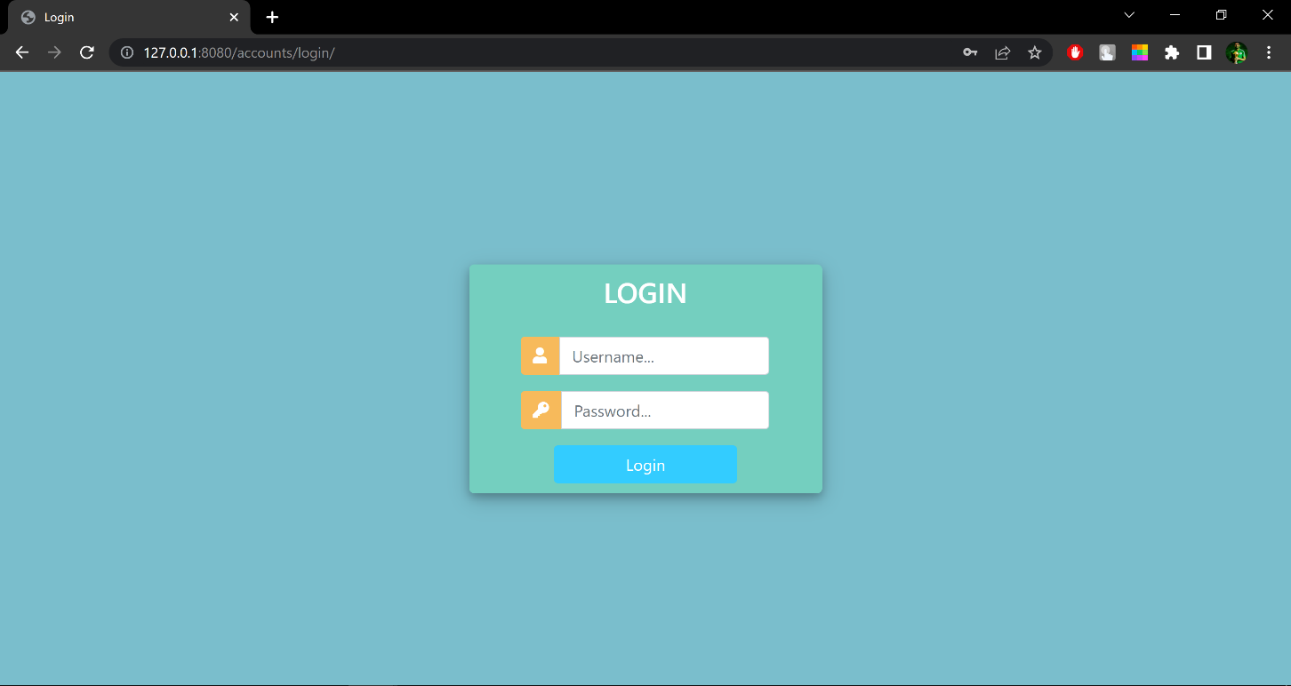
La figure 46 suivante présente l’authentification. C’est une étape importante dans l’application qui précède toutes les tâches. En cas d’erreur le système affiche un message d’erreur.

Figure 46 : L’authentification

L’administrateur
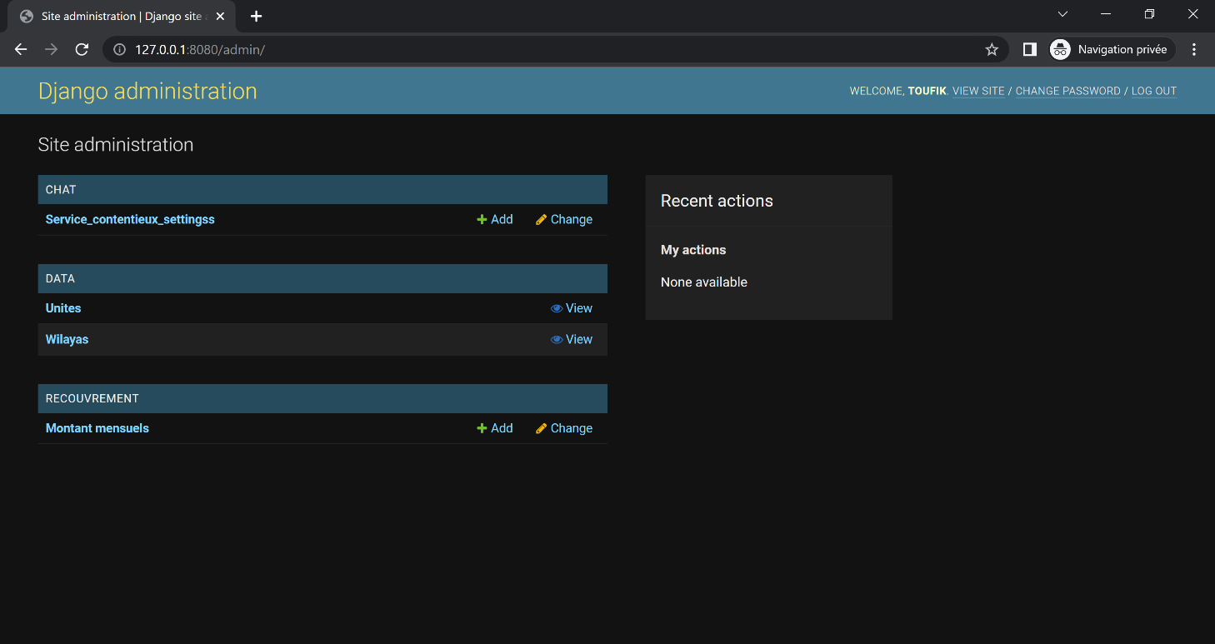
La figure 47 suivante présente que l'administrateur peut effectivement ajouter des employés et spécifier les montants mensuels pour chaque unité ainsi que le montant fixé par le service de contentieux.

Figure 47 : L'administrateur

Le service contentieux
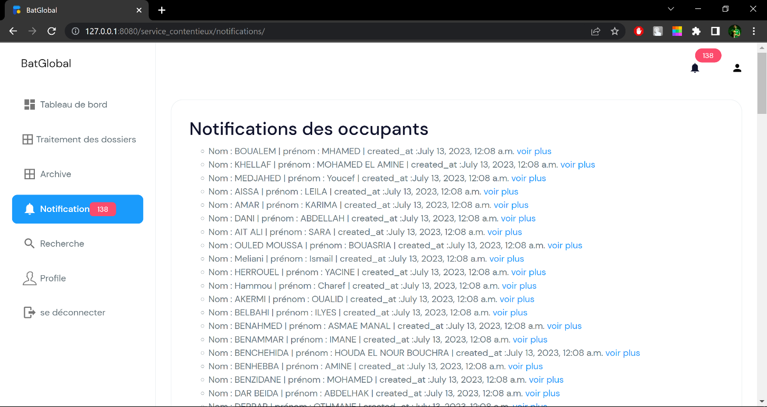
La figure 48 présente que L'employé reçoit une notification contenant la liste des dossiers des locataires pour faire le traitement juridique.

Figure 48 : Recevoir notification service contentieux

Le service recouvrement

Recevoir des notifications
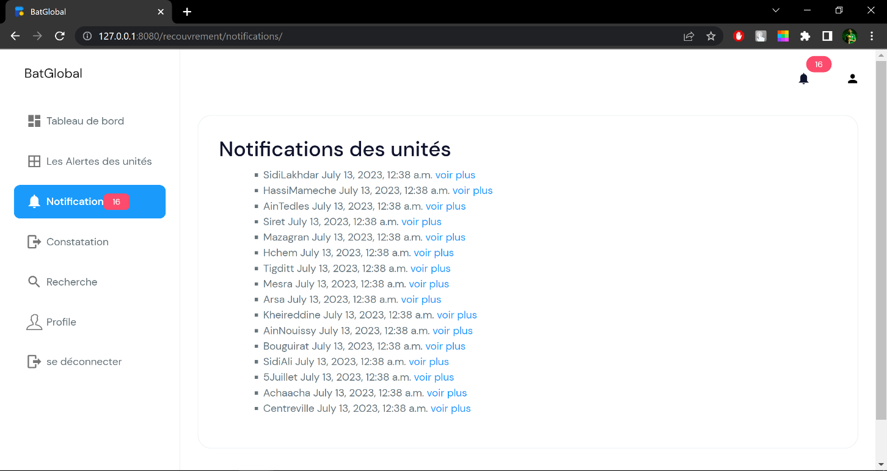
La figure 49 présente que L'employé reçoit la liste des unités qui n'ont pas atteint un certain taux sous forme de notifications.

Figure 49 : Recevoir les notifications service recouvrement

Consulter le taux de constatations
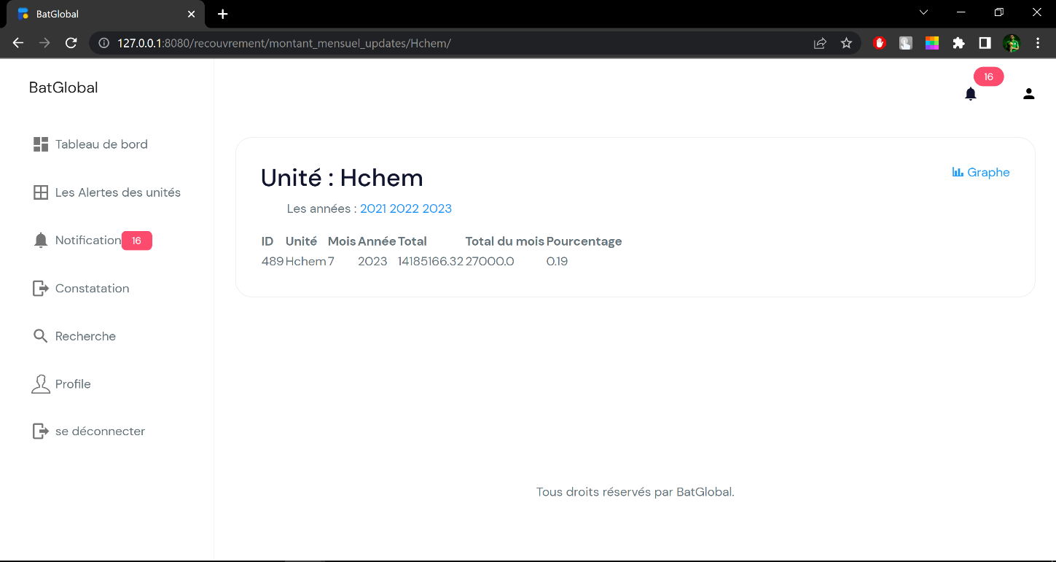
La figure 50 présente que L'employé reçoit le système affiche le taux de constatations par unité et par mois et par année en temps réel.

Figure 50 : Consulter le taux constatations par unité

La recherche
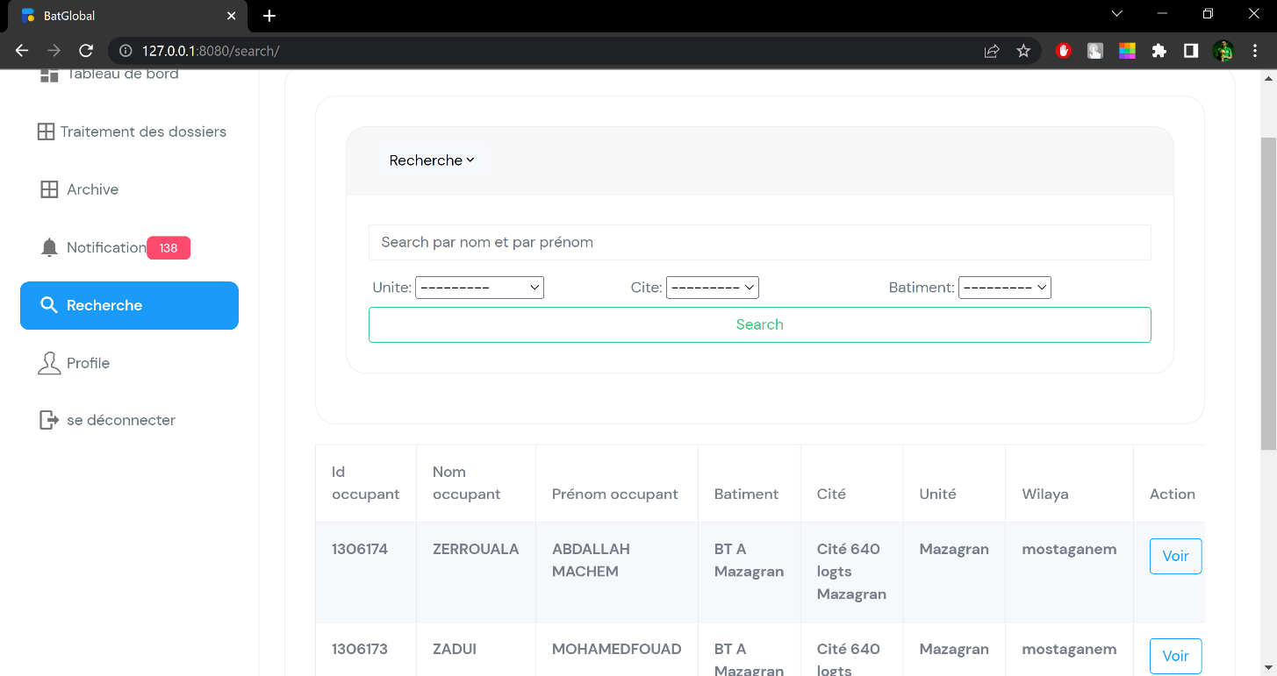
La figure 51 illustre les différentes options de recherche disponibles pour les employés pour les deux services. Il est possible d'effectuer une recherche par clé, en utilisant le nom, le prénom ou l'identifiant unique de chaque occupant. De plus, il est également possible de filtrer les résultats par unité, par cité et par bâtiment, offrant ainsi des possibilités de recherche plus spécifiques.

Figure 51 : Recherche par filtrage des occupants

Conclusion
Dans ce chapitre, nous avons conçu et documenté le code nécessaire pour notre projet. Nous avons résolu toutes les questions relatives à la réalisation du système, aboutissant à un modèle graphique prêt à être codé. Nous examinerons les outils et langages utilisés lors de la phase de construction.

Conclusion Générale
En conclusion, le système d'information est devenu un élément clé dans la gestion des entreprises modernes. Les technologies de l'information et de la communication ont transformé la façon dont les entreprises interagissent avec leurs clients, leurs employés et leurs partenaires commerciaux. Les entreprises qui adoptent les dernières technologies peuvent améliorer leur efficacité, leur productivité et leur rentabilité. Dans ce contexte, notre nouveau système d'information pour l'OPGI est une étape importante pour améliorer les processus de travail, rationaliser les opérations et améliorer les performances de l'entreprise. En outre, nous avons construit une infrastructure prête pour l'avenir pour nous adapter aux évolutions technologiques qui se produiront dans le futur. Nous sommes convaincus que notre système d'information aidera l'OPGI à atteindre ses objectifs en répondant rapidement et précisément aux demandes des employés. Enfin, nous sommes convaincus que notre système est une première étape dans la transformation numérique de l'OPGI, qui contribuera à renforcer sa position sur le marché et à répondre aux besoins des employées de manière plus efficace et innovante.

Webographie
[1] Office de Promotion et de Gestion Immobiliere (OPGI). http://wilaya-tiziouzou.dz/mmarpub/opgi , Consulter le Février 2023.
[2] Organigramme de Office de Promotion et de Gestion Immobiliere (OPGI). https://opgimostaganem.dz/organigramme.php, Consulter le Février 2023.
[3] Le Business Process Model and Notation (BPMN),
https://www.bpmn.org/, Consulter le Février 2023.
[4] Unified Modeling Language (UML). https://www.ionos.fr/digitalguide/sites-internet/developpement-web/uml-un-langage-de-modelisation-pour-la-programmation-orientee-objet/, Consulter le Mai 2023.
[5] Rational Unified Process (RUP). https://www.geeksforgeeks.org/rup-and-its-phases/, Consulter le Mai 2023.
[6] Des micro services distribués au monolithe. https://www.cio-online.com/actualites/lire-des-microservices-distribues-au-monolithe-retour-d-experience-chez-prime-video-14926.html , Consulter le Mai 2023.
[7] Les enjeux de la politique de gestion de stocks sont nombreux. https://www.syartec.com/actualites/gain-de-temps/017-htm/ , Consulter le Mai 2023.
[8] Les charges de travail Excel lourdes s’exécutent lentement dans les environnements multisessions. https://learn.microsoft.com/fr-fr/office/troubleshoot/excel/heavy-excel-workloads-run-slowly-multisession , Consulter le Mai 2023.
[9] Utiliser Excel : ses atouts et ses faiblesses. https://www.superprof.fr/blog/informatique-aide-frein/ , Consulter le Mai 2023.
[10] Une vulnérabilité dans Microsoft Office pourrait permettre l'exécution de code à distance. https://support.microsoft.com/fr-fr/topic/ms14-023-une-vuln%C3%A9rabilit%C3%A9-dans-microsoft-office-pourrait-permettre-l-ex%C3%A9cution-de-code-%C3%A0-distance-0e819d86-17e8-202f-3ae8-1c549aa5d3c5 , Consulter le Mai 2023.
[11] Risques de sécurité VPN courants : les moins bons, les mauvais et les laids. https://www.imprivata.com/blog/vpn-problems , Consulter le Mai 2023.
[12] Un site web dynamique. https://ibracilinks.com/blog/quelle-est-la-difference-entre-un-site-web-statique-et-un-site-web-dynamique , Consulter le Juin 2023.
[13] Évolutions et limites des frameworks de développement web. https://www.adservio.academy/articles/evolutions-et-limites-des-frameworks-de-developpement-web , Consulter le Juin 2023.
[14] Frameworks backend les plus populaires. https://statisticsanddata.org/data/most-popular-backend-frameworks-2012-2022/ , Consulter le Juin 2023.
[15] Introduction à Django. https://developer.mozilla.org/fr/docs/Learn/Server-side/Django/Introduction , Consulter le Juin 2023.
[16] Bases de données. https://docs.djangoproject.com/fr/4.0/ref/databases/ , Consulter le Juin 2023.
[17] Écriture de votre première application Django, 2ème partie. https://docs.djangoproject.com/fr/4.2/intro/tutorial02/ , Consulter le Juin 2023.
[18] Django Channels and WebSockets. https://blog.logrocket.com/django-channels-and-websockets/ , Consulter le Juin 2023.
[19] Redis. https://grafikart.fr/tutoriels/redis-installation-784 , Consulter le Juin 2023.
[20] Visual studio code. https://edutechwiki.unige.ch/fr/Visual_studio_code, Consulter le Juin 2023.
[21] PostgreSQL. https://www.ionos.fr/digitalguide/serveur/know-how/postgresql/ , Consulter le Juin 2023.
[22] Git. https://www.syloe.com/glossaire/git-gestion-de-version-open-source/ , Consulter le Juin 2023.
[23] Spécifications et limites relatives à Excel. https://support.microsoft.com/fr-fr/office/sp%C3%A9cifications-et-limites-relatives-%C3%A0-excel-1672b34d-7043-467e-8e27-269d656771c3 , Consulter le Mai 2023.
[24] Les charges de travail Excel lourdes s’exécutent lentement dans les environnements multisessions. https://learn.microsoft.com/fr-fr/office/troubleshoot/excel/heavy-excel-workloads-run-slowly-multisession , Consulter le Mai 2023.
[25] Avantages et limites du fichier Excel au travail. https://fr.organilog.com/1190-avantages-limites-fichier-excel-au-travail/ , Consulter le Mai 2023.

